|  |  |
| --- | --- |
| 分类号: TL53 | xh1 |
| 10710-2017125064 |

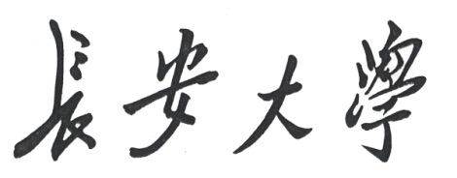

专业硕士学位论文

基于测功机的永磁同步电机温度补偿系统设计

周浩

|  |  |  |  |
| --- | --- | --- | --- |
| 导师姓名职称 | 张力平 副教授 | | |
| 申请学位类别 | 工程硕士 | 专业学位类别  及领域名称 | 机械工程 |
| 论文提交日期 | 年 月 日 | 论文答辩日期 | 年 月 日 |
| 学位授予单位 | 长安大学 | | |

**Design of Low-level Control System of Superconducting Accelerator Based on FPGA**

A Dissertation Submitted for the Degree of Master

**Candidate：Zhou Hao**

**Supervisor：Prof. Zhang Liping**

Chang’an University, Xi’an, China

论文独创性声明

本人声明：本人所呈交的学位论文是在导师的指导下,独立进行研究工作所取得的成果。除论文中已经注明引用的内容外，对论文的研究做出重要贡献的个人和集体，均已在文中以明确方式标明。本论文中不包含任何未加明确注明的其他个人或集体已经公开发表的成果。

本声明的法律责任由本人承担。

论文作者签名： 年 月 日

论文知识产权权属声明

本人在导师指导下所完成的论文及相关的职务作品，知识产权归属学校。学校享有以任何方式发表、复制、公开阅览、借阅以及申请专利等权利。本人离校后发表或使用学位论文或与该论文直接相关的学术论文或成果时，署名单位仍然为长安大学。

（保密的论文在解密后应遵守此规定）

论文作者签名： 年 月 日

导 师 签 名： 年 月 日

摘要

近年来，随着半导体以及电力电子技术的快速发展、微控制器芯片以及数字信号处理芯片逐渐趋于大众化、汝铁硼等新型永磁材料在电机制造技术以及现代控制工程中发挥的作用逐渐增大。永磁同步电机以及其组成的电机伺服传动系统在工业、农业、航空航天等高新技术领域以及民用行业中发挥着巨大的优势。

但是，由于永磁同步电机自身结构的原因，其参数容易受到加工、安装以及电机运行过程中温度变化的影响，尤其是在负载较大时，某些工作条件下电机的散热条件比较差，导致电机温度升高过快，直接影响电机永磁体磁链的大小以及定子绕组阻值，从而导致电机的实际输出转矩发送波动。 本文针对这一问题，提出一种新的前馈温度补偿策略，能够有效抑制温度变化对电机输出转矩产生的影响。

首先，根据永磁体以及定子绕组材料的特性，仿真得到磁链和绕组阻值随温度变化的参数，对其进行数据拟合得到磁链与阻值随温度变化的数学关系。然后，根据永磁同步电机的工作原理建立电机在三相静止坐标系下的数学模型，由于在三相坐标系下电机参数耦合性强，无法随其进行有效的控制，所以再通过坐标变换求得电机在两相旋转坐标系下的数学模型，由此便对电机进行解耦，分别得到励磁电流和转矩电流。因为的控制方式性能好，所以选择此方式作为矢量控制策略。然后，分析描述了BP神经网络的原理以及实现方法，利用神经网络工具箱建立simulink仿真模型，分析建立了系统其它各部分的数学模型，按照工程设计方法分别完成速度环和电流环PI调节器的设计，并对系统进行了matlab仿真，得到较为理想的仿真结果。利用电路设计软件Altium Designer完成电源电路、采样电路、通信电路等各部分硬件电路的设计，以及利用Keil MDK5编译环境完成系统各模块程序的编写。

最后，根据设计好的硬件电路以及系统各模块程序，搭建控制系统实验环境，验证了本文所设计前馈温度补偿策略的有效性。

关键字：PMSM；矢量控制；SVPWM；BP神经网络；PMSM温度补偿；旋转变压器

目录

摘要 5

目录 I

第一章 绪论 1

1.1课题研究背景与来源 1

1.2研究目的与意义 2

1.3国内外研究现状与发展趋势 3

1.3.1永磁同步电机发展 3

1.3.2电力电子技术的发展 4

1.3.3电机控制理论的发展 4

1.3.4 PMSM控制系统发展趋势 5

1.4论文主要研究内容 5

第二章 基于温度扰动的PMSM动态数学模型建立 7

2.1 PMSM结构特点与工作原理 7

2.2 PMSM绕组与磁链变化分析 8

2.3 三相静止坐标系下PMSM数学模型 9

2.4 坐标变换 11

2.4.1 Clark变换 11

2.4.2 park变换 13

2.5 两相旋转坐标系下PMSM数学模型 14

2.6基于温度扰动的matlab/simulinkPMSM模型搭建 15

第三章 PMSM控制原理分析与仿真 17

3.1 PMSM矢量控制 17

3.2电压型 PWM逆变器控制技术 18

3.3空间矢量脉宽调制（SVPWM） 18

3.3.1三相电量空间矢量表示 19

3.3.2 SVPWM算法合成原理分析 21

3.4 SVPWM算法实现 23

3.4.1 确定参考电压矢量的扇区位置 23

3.4.2 确定相邻两非零矢量以及零矢量作用时间 24

3.4.3 确定扇区矢量切换点 25

3.4.4 算法具体实现流程 26

3.5 SVPWM算法仿真与结果分析 26

3.5.1 建立仿真模型 27

3.5.2 仿真结果分析 28

第四章 基于BP神经网络的PMSM温度补偿系统仿真设计 30

4.1 BP神经网络原理分析与实现 30

4.1.1 BP神经网络原理分析 30

4.1.2 BP神经网络实现方法 31

4.2电流环PI控制器设计 35

4.3速度环PI控制器设计 35

4.4 PMSM控制系统设计与仿真 36

4.4.1 理想状态下电机控制系统设计与仿真 36

4.4.2 带温度扰动电机控制系统设计与仿真 40

4.4.3 仿真结果对比分析 42

4.5 PMSM温度补偿方案设计与simulink模型搭建 42

4.5.1 BP神经网络模型搭建 43

4.5.2 系统仿真模型搭建 44

第五章 控制系统硬件设计 47

5.1硬件系统总体设计 47

5.2主控制器选型与最小系统设计 48

5.3电源电路设计 49

5.4功率驱动电路设计 50

5.5信号采样检测电路设计 52

5.5.1温度检测电路设计 52

5.5.2电流采样电路设计 53

5.5.3位置解码电路设计 54

5.6通信电路设计 55

5.6.1串口通信电路设计 55

5.6.2 CANBUS通信电路设计 56

第六章 控制系统软件设计 58

6.1软件系统总体设计 58

6.2信号采集及处理程序设计 59

6.2.1相电流检测程序设计 59

6.2.2速度检测程序设计 60

6.3 PWM驱动程序设计 61

6.4工作条件判断程序设计 61

6.5 CANBUS通信程序设计 63

# 绪论

## 1.1课题研究背景与来源

随着科学技术的发展，电机控制技术不断地更新，近些年来尤为迅速，而电力电子技术以及微型计算机技术的快速发展，特别是二十世纪80年代永磁材料的出现，永磁同步电机的永磁性材料在其性能、质量方面都逐渐提升，使得永磁同步电机（PMSM）得到了飞速发展；同时，永磁同步电机具有建构简单、体积小、效率高，而且与其它需要电励磁的交流电机相比，没有励磁电流，因此功率因数高，力矩大，定子电流损耗小。近年来，人们对永磁同步电机的研究也日趋成熟，并且有了很显著的研究成果，使得其在军事、工业、农业以及人们的日常生活中得到广泛的应用。同时，由于永磁同步电机本身结构的原因，其参数多变，并且是强耦合、非线性的，所以其控制方法要比传统的直流电机复杂得多。并且随着技术要求的不断提高，不足的地方也显现甚多，在测功机用永磁同步电机控制系统中，由于温度升高而导致系统功率的降低以及测量参数的误差严重影响着系统的性能，因此为了更好的使测功机高效率工作，就需要对其控制方法进行研究改进，争取使得其控制方法简化，控制效率提高，测量参数误差减小。

电力电子经过了几十年的发展，从原来的半控器件到现在的三相桥，作为供电电源与电机的非线性接口，电力电子器件不可避免的会产生高次谐波注入电网，对其他的用电设备产生威胁，所以三相逆变器的控制算法就显得尤为重要。并且随着永磁同步电机的调速控制理论的飞速发展与逐步成熟，微电机技术与控制理论的有机结合，加之芯片主频运算速度加快，软件运算及处理能力提高，尤其把电力电子功率驱动模块与高速数字信号处理器结合到一起，使得永磁同步电机驱动控制系统集模块结构化与控制数字化于一体，很大程度上有效地提高了控制系统的稳定性、精确性和可靠性。因此，研究基于高性能微处理器的永磁同步电机驱动控制系统已成为先进电机驱动控制领域研究热点。

在测功机用永磁同步电机运行过程中，定子绕组发热是影响电机工作效率以及电机使用寿命的重要原因之一，其温度升高导致测功机的工作时间减少，并且使得其所测的参数出现较大的误差。尤其是在高转速的时候；由于电机是驱动系统的核心组成部分，其工作效率和使用寿命的降低会大大影响整个控制系统的可靠性。所以，研究和改进测功机用永磁同步电机的温度补偿方法以及相应控制算法具有重要意义，这样不仅可以提高测功机的工作效率，还可以提高其使用寿命，同时也会大幅提升其驱动系统的整体可靠性。

本课题是上海安沛动力科技有限公司和长安大学的合作项目——测功机的控制系统改进。由于现在所使用的测功机在工作时电机温度上升过快导致电机功率随之降低，输出转矩在整个过程中损失较多，导致在很短的时间内电机温度就会到达过热保护点，影响测功机的工作效率，所以需要对其控制算法进行深入研究。

## 1.2研究目的与意义

本课题将以永磁同步电机测功机的温度变化以及电机功率随温度升高而下降的问题为主要研究对象。通过对电机及其控制系统理论模型的分析，针对不同的转速、不同的负载分析电机的温度变化特征，建立系统仿真模型，并搭建实验环境，对比仿真结果与实验结果，选择合适的控制算法并对算法加以改进，以达到对测功机的控制系统的优化，延长其工作时间，提高工作效率。

近年来电动车的普及发展，将永磁同步电机推向高潮，空间矢量脉宽调制（SVPWM）技术具有的直流侧电压利用率高、电流高次谐波少、转矩脉动小、噪声低、易于数字化控制等优点，使其成为现在永磁同步电机控制的核心。总的来说，对测功机用永磁同步电机控制的研究具有以下重要意义：

（1）永磁同步电机是一种具有诸多优点的高性能的伺服电机。与传统的直流电机相比，永磁同步电机结构简单、体积小、效率高，采用电子换向器，使得电机的使用寿命延长，并且采用空间矢量控制技术，更易于实现转矩电流线性化的特点，而且转矩脉动小，使其有更好的发展性与实用性。

（2）随着现代数字化技术的发展，永磁同步电机控制与数字技术结合是其重要的发展方向；数字化控制克服了模拟控制易受外界环境干扰的缺点，并且更易于和现代的智能设备相结合，使得其抗干扰能力大为增强，并且控制的硬件系统大大简化。

（3）旋转变压器输出的是模拟信号，其工作温度范围大，耐冲击，抗辐射，并且本身具有隔离作用，能很好地抑制电信号的共模干扰。近年来，随着旋变解码芯片的发展，使得旋变输出的模拟量更易于数字解码芯片相结合，对于电机的位置和速度信息更加容易、准确。

（4）永磁材料特别是铁氧体永磁和铷铁硼永磁材料对于温度的敏感性很大，从冷态(低温环境温度)运行到热态(高温环境温度加温升)温度提高一百多摄氏度，钕铁硼永磁电机的每极气隙磁通量将减少10％以上。并且电枢电阻随温度升高而增大导致电阻压降增大和电枢反应的去磁作用，变化率还会增加。这些因素明显地影响着测功机系统的运行性能。所以，电机的发热对系统来说是不可忽略的一个影响系统效率的因素，因此对测功机系统使用的电机温度处理就显得相当重要，尤其是在电机高转速运行过程中，电机的发热对系统是一个不可忽略的因素，严重影响系统的效率。

综上所述，对测功机用永磁同步电机温升的研究以及系统的温度补偿对测功机系统来说有着至关重要的意义。

## 1.3国内外研究现状与发展趋势

### 1.3.1永磁同步电机发展

从1820年出现的世界上第一台永磁同步电机，到上世纪二三十年代发现了永磁体材料，而在 60 年代产生的高性能的稀土永磁材料，磁能密度大大提高，使得各种微小型同步电机纷纷采用永磁材料，永磁同步电机的产量也随之剧增，应用范围也越来越广泛。然而永磁材料也有诸多缺点，比如其矫顽力偏低，剩磁密度也不高，这就限制了其进一步的发展[1]。然而80年代铷铁硼(NdFeB)永磁材料的出现，才改变了这种现状。

进入二十世纪90年代，随着永磁材料的不断发展以及性能的改进，其中以NdFeB为代表的永磁体表现出良好的热稳定性，同时电力电子器件性能的不断提高，也使得永磁同步电机的发展得到了大幅度的提升。

目前，永磁同步电机正向小型化、大功率、高性能的方向发展，其结构工艺与控制技术都出现了全新的局面。

### 1.3.2电力电子技术的发展

电力电子器件作为强电与弱电之间的桥梁，其控制着强电与弱电之间的转换，用于电能的转换与控制。上世纪50年代，美国通用公司发明的硅晶闸管的问世，标志着电力电子技术的开端，到70年代以生产出许多半控器件，如晶闸管、逆倒晶闸管、双向晶闸管等；到70年代后期，可关断晶闸管（GTO）、电力晶闸管（GTR）及其模块相继出现，各种全控型的高频率器件也相继出现，并且迅速发展，如功率场效应管（MOSFET）、绝缘栅双极型场效应管（IGBT）、静电感应晶体管（SIT）等[2-4]。

近年来，随着电力电子集成化的提高，为了实现功能的统一，常将驱动、控制、保护电路和功率器件通常集成在一个模块中，构成集成功率模块（IPM）[5]。其开关速度快、控制简单、抗干扰能力强，无疑成为一些小功率产品的发展方向。随着目前能源问题的日益尖锐，各国都在大力发展电力电子技术，具有自关断能力的高频器件的开发与应用，以及电力电子技术和微电子技术的不断发展。未来，智能的集成功率模块发展前景将越来越广阔，并可能再次带动能源革命。

### 1.3.3电机控制理论的发展

早期人们对永磁同步电机的研究主要是在恒频率条件下的电机运转特性，80年代开始研究使用逆变器来驱动永磁同步电机，与直接启动相比，使用逆变器启动可以获得永磁同步电机原有的交流特性[6]。此外，为解决系统控制精度和系统复杂性之间的矛盾，人们又提出了如电压定向控制、定子磁场定向控制和直接转矩控制等新的控制方法，随着控制芯片的处理能力不断提高，电机控制中用到了许多现代控制理论的知识，如二次型性能指标的最优控制和双位模拟调节器控制，滑膜变结构控制、卡尔曼滤波观测器等运用在电机的无传感器控制中，用以简化系统的结构，获得实际无法测得的参数，提高系统的动态性能。随着半导体的发展，永磁同步电机矢量控制的数字化也取得了重大的突破。例如，D.Naunin等研制了采用 16 位单片机8097 作为矢量控制系统中的主控芯片，而基于 STM32 的微控制器也已经成为矢量控制复杂运算控制器的主要方向[7]。同时，运用 SVPWM 空间矢量脉宽调制方法，能大大提高电压利用率，提高电机的控制精度，实现永磁同步电机的高动态性能。

随着控制系统以及控制要求复杂度的提升，N.Matsui，J.H.Lang 等人在永磁同步电机调速系统中加入了自适应控制技术。结果表明，它能够提高系统运行状态变化时控制系统的动态的性能[8]。

近年来随着人工智能的又一次崛起，控制系统也慢慢出现了智能控制，未来，人工智能将会是电气传动伺服控制系统的一个重要发展方向。目前，基于人工智能的专家系统、模糊控制、人工神经网络等也都处在重要的发展阶段，在未来的工业技术发展中也将会崭露锋芒。

### 1.3.4 PMSM控制系统发展趋势

永磁同步电机控制系统整体由硬件电路和控制算法所组成，随着电力电子技术和开关器件的发展，硬件电路经历着不断的创新，但其整体结构变化不大，因此在未来PMSM控制系统研究的焦点主要是控制算法部分[24-25]。围绕着控制算法，并且随着高性能处理器的出现，数字控制渐渐的取代了原来的模拟电路的工作，数字化高效控制技术将是未来发展的必然趋势，结合性能更加强大的微处理器以及更为先进的控制理论，PMSM控制系统未来发展趋势将呈现出网络化、高效化、智能化的特点[26]。比如，目前的DSP、FPGA、STM32等芯片都有很强大的数据处理能力，高精度低成本的处理器将引领电机控制系统向更加高效化迈进[27]。

## 1.4论文主要研究内容

本论文主要针对上海安沛动力有限公司要求，研制PMSM的温度补偿系统。主要研究内容如下：

1. 测功机用PMSM控制及温度补偿系统个部分原理分析及参数设计

本部分研究内容为测功机用永磁同步电机矢量控制系统的工作原理，各模块的实现原理，包括永磁同步电机的机械结构及其数学模型、矢量控制的原理、SVPWM的原理以及实现的方法，旋转变压器的工作原理，永磁同步电机绕组以及永磁体特性随温度变化的特征，BP神经网络的结构原理以及实现过程；

1. 矢量控制系统及BP神经网络仿真模型建立

使用MATLAB/Simulink建立永磁同步电机控制系统的数学模型，加入温度对电机特的影响因素，在经典的永磁同步电机矢量控制的基础上加入基于BP神经网络的补偿策略，以直、交轴的指令信号和电机的实时温度作为神经网络的输入，对网络进行训练，输出电机转矩的补偿信号，进而对测功机系统的电流环、速度环以及PWM波的仿真。

在仿真系统建立完善的条件下，根据仿真结果分析系统的动态性能以及功率的变化情况，与没有做温度补偿的测功机控制系统的仿真结果作对比。观察两者的比较结果是否满足实验的要求。

1. 在矢量控制及BP网络仿真基础上搭建系统实验环境、进行使实验研究

对于永磁同步电机控制系统，其性能的差距在很大程度上依赖于所采用的控制算法上。本部分研究是在仿真环境可以满足要求的基础上，利用仿真系统生成的控制算法，以及相关数据，搭建实验的硬件以及软件环境。其具体内容如下所述：

①其中硬件包括：测功机系统的控制以及驱动电路，旋转变压器的驱动以及位置与速度信号的解码电路；

②软件部分包括：电流的采样以及坐标变换、位置和速度信息的获取、SVPWM空间矢量脉宽调制、矢量控制算法、弱磁控制算法、控制器各控制参数的通信以及各种错误故障的报警处理；找出温度对电机效率影响的关键因素，并对比仿真的结果，对电机控制算法进行优化，做出相应的温度补偿，以提高电机的运行效率。

③运用实验的数据与仿真的结果进行对比验证，检验是否满足预期的要求。

# 基于温度扰动的PMSM动态数学模型建立

三相永磁同步电机是一个非线性、强耦合的复杂系统，为了能够更好的对其进行解耦进而更好的控制，设计良好的PMSM控制算法以及模型建立的合适与否就显得尤为重要。

## 2.1 PMSM结构特点与工作原理

永磁同步电机是由三相电励磁电机发展而来的，同励磁电机相比，永磁同步电机利用永磁体代替了励磁电机的励磁线圈、集电环以及电刷，其它部分与励磁电机基本相同，所以称之为永磁同步电机（Permanent Magnet Synchronous Motor）。

永磁同步电机基本结构主要是由电机定子和转子永磁体两部分构成，其定子一般是由硅钢材料、定子绕组、定子外壳等组成；转子一般由转子永磁体、转子铁芯、转子轴等部分组成。

永磁体在转子上安装的方式不同，其产生的磁路也会有所不同。根据永磁体在转子上的安方式，可以将PMSM分为表贴式和内嵌式，如图2.1所示。

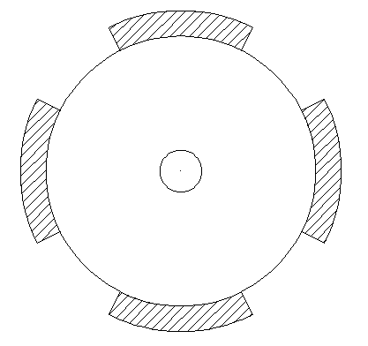 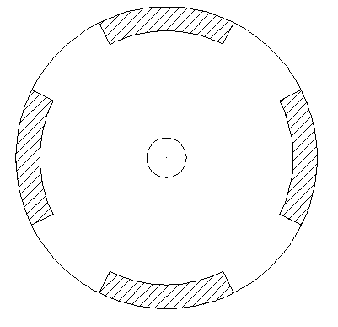

（a）表贴式 （b）内嵌式

**图2.1 PMSM转子结构**

表贴式转子结构简单、成本低、转动惯量小，其永磁体磁极便于实现最优设计，可以使电机的气隙磁链波形接近正弦波分布，进而提高电机性能。内嵌式转子结构磁路不对称，可以利用此特点产生的磁阻转矩来提高电机的功率密度，使电机的动态性能相比于表贴式有较大的改善。本文所控制的电机属于表贴式转子结构永磁体电机，这种结构机械强度高、磁路气隙小，具有较大的凸极率。

如图2.2所示为三相PMSM内部简化结构图。三相定子绕组通入三相交流信号时，会产生一个以转速同步旋转的磁场，由于磁极之间的相互作用，转子会随着旋转磁场以相同的转速转动。因此，PMSM利用三相交流电在定子绕组上产生的旋转磁场与转子的相互作用，产生电磁转矩以驱动转子旋转。显然，转子转动的频率与三相信号的频率有关，其关系为

（2.1）

式中是同步转速，f是交流信号的频率，是电机的极对数。



**图2.2 PMSM内部等效结构图**

## 2.2 PMSM绕组与磁链变化分析

永磁同步电机的定子绕组以及永磁体材料受温度影响较大，温度的升高会使永磁体发生不可逆转的退磁现象，永磁体磁链的变化以及定子绕组阻值的升高会对电机的输出转矩产生较大的影响，所以在电机的控制过程必须要将温度变化的因素考虑进去。

本文使用maxwell 2D建立N38EH永磁同步电机模型参数，作为分析电机温度场变化基础。分别获取电机温度从25℃到150℃的单相磁链仿真结果。图2.3所示为25℃时电机永磁体的磁链分布图。剩磁和矫顽力与温度T的关系如式（2.2）和（2.3）所示。

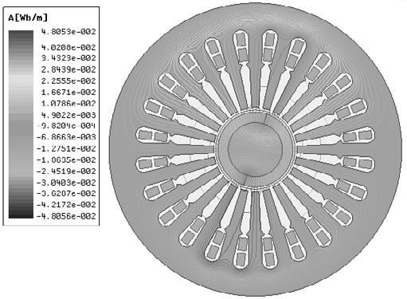

**图2.3 转子磁链分布图**

（2.2）

（2.3）

式中：为室温25℃时的参考温度；和为温度系数；和为该型号永磁同步电机所用永磁体参数。根据电机定子绕组随温度变化的关系可近似拟合出式（2.4）所示关系式。

（2.4）

其中为电机绕组随温度变化的电阻系数；为25℃时定子电阻阻值。

## 2.3 三相静止坐标系下PMSM数学模型

由于PMSM的定子与转子永磁体之间随着时间变化需要保持相对运动，所以使得定子与转子永磁体之间的电磁参数关系相对比较复杂，导致了在建立数学模型时的巨大麻烦，为了便于对电机定转子之间的电磁参数关系进行分析，在建立电机数学模型时需要作出如下假设：

1. 忽略铁芯饱和；
2. 不计磁滞和涡流损耗；
3. 电子绕组中感应电动势波形呈正弦波。

有了如上假设，则PMSM在三相静止坐标系中的电压方程可写为

（2.5）

其中，为三相电压向量，；为三相电流向量，；**R**为三相绕组矩阵

（2.6）

式中，矩阵元素R为每相绕组等效阻值；

磁链方程为

（2.7）

式中，为三相定子绕组磁链向量，为三相电感矩阵，并且

，

**,**

其中，为定子互感，为定子漏感。

根据磁场中机械能和电能的转换原理，电机电磁转矩为磁场储能对机械角位移求偏导数，所以

（2.8）

式中，为电机的极对数。

此外，电机的运动方程为

（2.9）

其中，J为电机转轴的转动惯量，为电机机械角速度，为负载转矩，B为系统阻尼系数。

## 2.4 坐标变换

由上节可以看出，永磁同步电机参数关系复杂，强耦合、非线性，并且电子磁链和转子角度位置相关，所以为了便于控制器设计，需要经过坐标变换将电机模型进行简化。坐标变换是根据在不同的坐标系下，以产生同样的旋转磁动势为依据，即在三相静止坐标系下的、、，在两相静止坐标系下的、和在两相旋转坐标系下的、所产生的效果是相同的，它们能产生相同大小的磁动势。如图2.4所示，F为定子绕组产生的等效磁场，定子绕组中通入交变的电信号，在定子空间就会产生旋转的磁场。

**图2.4 3s/2s坐标系变换**

在建立PMSM数学模型过程中，常用到的坐标变换有clark变化（三相静止ABC坐标系到两相静止坐标系）、park变换（两相静止坐标系到两相旋转d-q坐标系）以及反park变换；

### 2.4.1 Clark变换

在clark变换中，假设两个坐标系原点重合，三相坐标系的A轴与两相静止坐标系的轴重合，并假定三相绕组匝数为，两相绕组匝数为。如图2.5所示，将磁动势在与轴上进行分解，由磁动势标准定义可知

（2.10）

将上式变化成矩阵形式，可得

（2.11）



图2.5 3s/2s坐标变换中合成的磁动势矢量

依据坐标变换前后电机系统的总功率保持不变，此时，可以得到

（2.12）

推导可得

（2.13）

将记为 clark变换的变换矩阵，则将式（2.13）代入式（2.11）中，得

（2.14）

反之

（2.15）

### 2.4.2 park变换

Park变换如图2.6所示，两相旋转坐标系的d-q轴随定子磁场以相同的角速度做同步旋转，q轴超前d轴90°。假定在两相静止坐标系中分别施加交变信号，在d-q坐标系施加直流信号，两种方式将产生以相同转速旋转的磁动势。d、q轴以及矢量都以转速旋转，此过程中分量保持不变，相当于d、q绕组的直流磁动势；但是轴是静止的，与d轴之间的夹角随时间变化而变化，所以在轴上的分量也随时间变化，相当于绕组交流磁动势的瞬时值。由图可知，与的关系可表示为：



**图2.6 2s/2r坐标变换中合成的磁动势矢量**

（2.16）

写成矩阵相似，得

（2.17）

将记为 park逆变换的变换矩阵，则

（2.18）

所以

（2.19）

综上所述，坐标变换的基本思路就是以产生相同的旋转磁动势为依据，在三相定子绕组中通入交流信号，经过clark变化可以将此信号等效为两相静止坐标系中的交流信号，在经过park变换可以等效为同步旋转坐标系中的直流信号。将上述关系可以表示为图2.7所示的等效结构。



**图2.7 PMSM坐标变换结构图**

## 2.5 两相旋转坐标系下PMSM数学模型

为便于后期控制器的设计，通常选取在d-q坐标系下建立电机模型。本文基于三相表贴式PMSM建立电机模型。根据三相表贴式永磁同步电机的特性，其定子电感等于交、直（d-q）轴的电感分量，即，在同步旋转坐标系下，PMSM的电压方程为

（2.20）

式中：分别为PMSM定子电压、电子电流以及磁链在d-q坐标轴上的分量；为电角速度。

磁链方程可表示为

（2.21）

式中：为电机转子永磁体磁链；分别电感在d-q轴上的分量。

将式（2.4）和式（2.21）代入式（2.20）中，可得带温度扰动的PMSM在d-q轴中的数学模型为

（2.22）

对上式进行变化，得

（2.23）

PMSM电磁转矩方程可表示为

（2.24）

式中，、分别为磁链以及定子电流矢量。

在d-q坐标系下，则有

（2.25）

PMSM机械运动方程可表示为

（2.26）

式中：为电机的机械角速度（rad/s），并且；为负载转矩；为电机轴转动惯量；为系统阻尼系数。

## 2.6基于温度扰动的matlab/simulink PMSM模型搭建

由于传统的simulink模型库中的PMSM电机模型是基于理想条件下搭建的电机模型，而在实际应用中电机的参数会随着温度的变化而变化，需要考虑实际的温度对电机定子绕组以及永磁体磁链的影响，基于温度对电机的实际影响建立PMSM电机模型。根据以上分析及式（2.23）可建立轴电流计算以及带温度扰动的PMSM电机模型如图2.8和2.9所示。

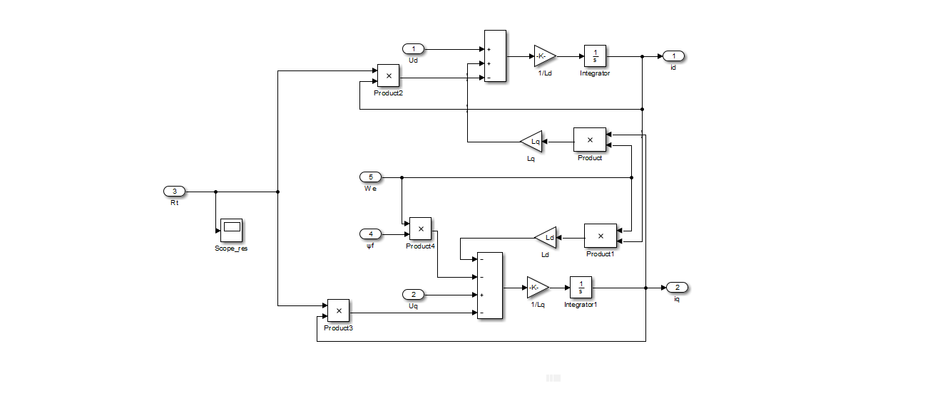

**图2.8 轴电流计算**

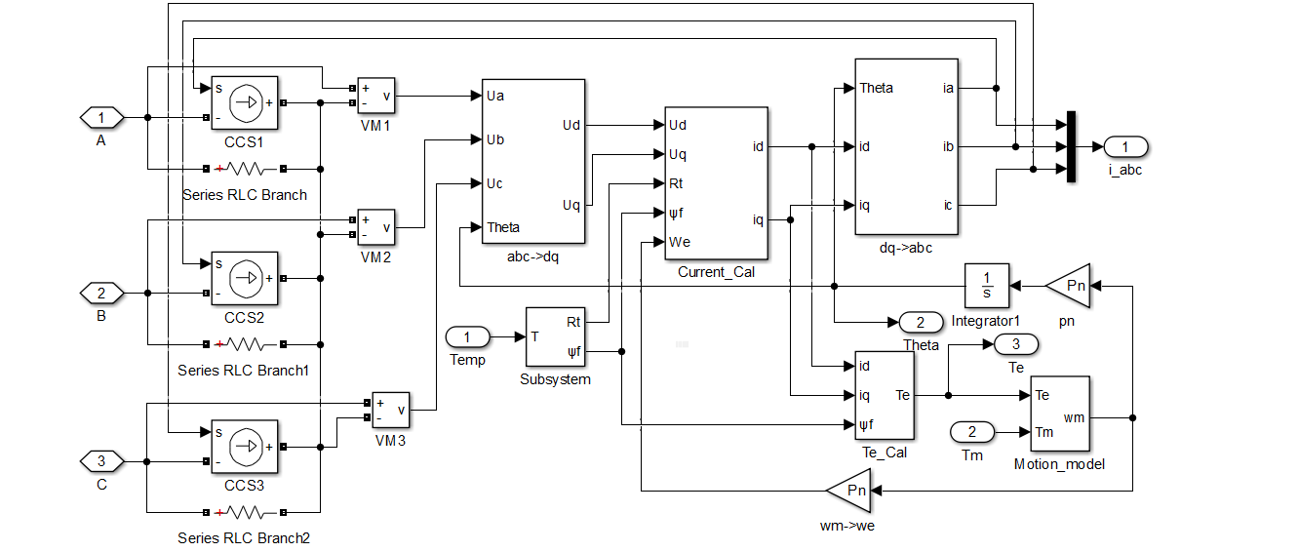

**图2.9 PMSM仿真模型**

第三章 PMSM控制原理分析与仿真

PMSM数学模型比较复杂，需要控制的参数比较多，并且磁链之间联系紧密，简单的控制技术不能满足其要求。目前，比较常用的PMSM控制方法是磁场定向矢量控制技术（Field-Oriented Control，FOC）和直接转矩控制技术（Direct Torque Control，DTC）。

## 3.1 PMSM矢量控制

矢量控制技术是在1971年由德国西门子工程师F.Blaschke提出，其本质是通过坐标变换将PMSM的定、转子进行解耦，将其等效为它励直流电机进行控制。矢量控制方法主要有电机定子磁场定向控制和转子磁场定向控制等。PMSM矢量控制系统主要包括有电流调节器、转速调节器、空间矢量脉宽调制、位置解码器、逆变器以及电流检测等模块。

由式（2.23）可以知，PMSM电磁转矩的大小由电机永磁体磁场的大小以及定子电流矢量的幅值和相位控制。因此，对于固定的电机结构，电磁转矩的大小只由电机定子电流矢量来控制。通过坐标变换，可以将永磁同步电机等效为它励直流电机，采取类似于直流电机的控制方法，对其定子电流矢量的赋值和相位独立控制，以达到PMSM的矢量控制。

在d-q坐标系中，PMSM的转矩方程可表达为另一种形式

（3.1）

由上式可以看出，如果使转矩角，，此时定子电流在d轴上的分量为零，即，电机转矩达到最大。在不需要高速控制的场合，对于PMSM，一般采取，此时可实现电机的最大转矩电流比控制，其在电机的矢量控制中也最为常见。

因为电机转子永磁体磁链只随温度做一定范围内的变化，其电磁转矩只随定子电流的变化而变化，所以可以通过控制转矩电流达到控制电磁转矩的目的。

## 3.2电压型 PWM逆变器控制技术

采用空间电压矢量脉宽调制控制算法的电机控制系统如图3.1所示。该系统采用双闭环控制，即电流型内环控制和转速外环控制。如图所示，首先将给定转速与经传感器采以及计算得到的实际转速进行比较，通过速度环PI调节器调制之后得到给定的q轴参考电流。然后，将给定的与给定的分别电流传感器采集并计算得到的实际电流分量和构成连个电流闭环控制器，输出为和，在经过坐标变换到两相静止坐标系，输出空间矢量脉宽调制所需的和。最后，通过SVPWM控制技术产生逆变器所需的PWM控制信号，以此来实现电机磁场的近圆运动轨迹。

**图3.1 电压型矢量控制系统**

## 3.3空间矢量脉宽调制（SVPWM）

SVPWM控制是根据交流变换器空间电压矢量切换，将电机可逆变器看做一个整体，利用线圈产生的磁场去逼近准圆形磁场来控制三相桥的PWM开关信号，即将三相对称的正弦电压所产生的理想磁场作为参照。其实质上是对应于电机电压逆变器功率器件的开关顺序和脉宽大小的一种特殊组合，这种组合能在电机定子线圈上产生互差120°电角度、失真较小的三相正弦电流波形，使电机处于固定的幅值，并且可以随着电机转子磁场的旋转而旋转。

### 3.3.1三相电量空间矢量表示

假设将三相正弦电压的瞬时值表示为

（3.2）

式中，为相电压幅值；为相电压角频率；

电机三相定子绕组在空间互差120°，由park变换，定义三相电压空间矢量为

（3.3）

由上式可知，三相正弦电压对应的空间电压矢量的运动轨迹如图3.3所示。由图可知，电压空间矢量的运动轨迹为圆，并且以角频率旋转。这就是理想的三相正弦电压矢量轨迹，根据矢量变换的可逆性，若空间电压矢量的运动轨迹也为一个理想圆，则其所对应的三相电压就更接近于理想的三相对称正弦电压信号，而逆变器所要追求的理想输出就是三相对称正弦波。



**图3.2 三相电压空间矢量运动轨迹**

如图3.2所示为典型的三相电压型逆变器结构，逆变器输出为，为三组互补的功率管，分别由六个PWM信号控制。同一桥臂上的两个功率管的开关状态相反，即当上桥臂导通时，下桥臂关断，反之亦然。



图3.3 三相电压型逆变器原理图

定义开关函数为

（3.4）

由于同一桥臂状态互补，所以逆变器的三路桥共有8种开关状态，由这8种基本的开关状态则可以得到8种基本的电压空间矢量，各矢量为

（3.5）

式中，为电压电压。

根据图3.3所示，以一种开关组合为例，假定,则

（3.6）

求解可得三相相电压分别为：。

同理可得其它组合下空间电压矢量，如表2.1所示

**表2.1 开关状态与电压对应关系**

|  |  |  |  |  |  |  |  |  |  |
| --- | --- | --- | --- | --- | --- | --- | --- | --- | --- |
|  |  |  | 线电压 | | | 相电压 | | |  |
|  |  |  |  |  |  |
| **0** | **0** | **0** | 0 | 0 | 0 | 0 | 0 | 0 | 0 |
| **0** | **0** | **1** | 0 |  |  |  |  |  |  |
| **0** | **1** | **0** |  |  | 0 |  |  |  |  |
| **0** | **1** | **1** |  | 0 |  |  |  |  |  |
| **1** | **0** | **0** |  | 0 |  |  |  |  |  |
| **1** | **0** | **1** |  |  | 0 |  |  |  |  |
| **1** | **1** | **0** | 0 |  |  |  |  |  |  |
| **1** | **1** | **1** | 0 | 0 | 0 | 0 | 0 | 0 | 0 |

从表2.1可看出，8种基本电压矢量中包括2个零矢量电压和6个非零矢量，其中零矢量表示逆变器三相桥臂的上桥臂或下桥臂同时导通，此时相当于电机电机的三相绕组短接。将8中基本的电压矢量映射到复平面上，可得如图3.4所示的电压空间矢量图。由图可以看出，除两个零矢量之外，其余6个非零矢量均匀分布在复平面上，并且将复平面分为了6个区域，称之为扇区，在任意扇区之内的空间电压矢量都可以通过其相邻的两个基本电压矢量合成。



**图3.4 基本电压空间矢量图**

### 3.3.2 SVPWM算法合成原理分析

SVPWM算法的基本原理是平均值等效，即在一个开关周期内，通过对两个基本电压矢量以及零电压矢量进行组合，使得其平均值与给定的电压矢量相等。假定在某个时刻，电压矢量旋转到了第一扇区，空间电压矢量合成如图3.5所示。



**图3.5 空间电压矢量合成示意图**

由平衡等效原则可得

（3.7）

（3.8）

（3.9）

式中，分别为和零矢量作用的时间。

合成所需的电压矢量，首先需要计算各个矢量作用的时间，根据正弦定理，由图3.5可知

（3.10）

式中，为所要合成矢量与矢量之间的夹角。

由及，将式（3.9）代入式（3.10）可得

（3.11）

定义SVPWM的调制比为

（3.12）

若要使合成的空间电压矢量在线性区域内调制，即要提高母线电压利用率，则需要满足，即最大调制比。由此可知，SVPWM比传统的SPWM调制比1高出0.1547，大大提高了母线电压的利用率。

在得到了各矢量的作用时间之后，就需要产生实际的PWM调制波形。当前，主要的SVPWM合成方式有两种，即七段式和五段式。对于七段式SVPWM算法，保证每次只有一相开关状态发送变化，并且将零矢量的作用时间平均分配，产生对称的PWM波形，有效降低谐波分量；而对于五段式SVPWM算法，其在每个扇区内保证每相开关状态不变，减小每个开关周期内的开关次数，降低了开关损耗，但是同时也增大了谐波分量。

## 3.4 SVPWM算法实现

在实际的控制过程中，通过坐标变换，可以得到两相静止坐标系下的空间电压矢量的分量，此时就可进行SVPWM调制。但要实现实时调制，首先要确定参考电压矢量的扇区位置，在根据所在扇区相邻两基本空间电压矢量以及零矢量来合成参考电压。

### 3.4.1 确定参考电压矢量的扇区位置

根据图3.5所示，记为参考电压在坐标轴上的分量，定义三个变量，通过坐标变换，得

（3.13）

定义变量A、B、C，使得

（3.14）

根据式（3.13）和式（3.14），可得到参考电压矢量所在的扇区N为

（3.15）

由式（3.13）和（3.15）可得N与扇区之间的对应关系，如表2.2所示

**表2.2 N与扇区对应关系**

|  |  |  |  |  |  |  |
| --- | --- | --- | --- | --- | --- | --- |
| N | 3 | 1 | 5 | 4 | 6 | 2 |
| 扇区 | I | II | III | IV | V | VI |

### 3.4.2 确定相邻两非零矢量以及零矢量作用时间

根据图3.5所示，将两个边界矢量投影到坐标轴，则有

（3.16）

计算可得

（3.17）

经过上述计算即可求得相邻两矢量的作用时间，同理可得到其它扇区中两矢量的作用时间。通过对每个扇区相邻两矢量作用时间的求解可以看出其结果都是由一些基本时间组合而成。令几个基本时间分别为X，Y，Z且

（3.18）

根据上述矢量的基本作用时间可以得到各个扇区的基本矢量的作用时间如表2.3所示

**表2.3 各扇区基本矢量作用时间**

|  |  |  |  |  |  |  |
| --- | --- | --- | --- | --- | --- | --- |
| 扇区 | I | II | III | IV | V | VI |
|  | Y | -X | -Z | Z | X | -Y |
|  | Z | Y | X | -X | -Y | -Z |

在实际的工程应用中，供电直流电源电压可能会下降，影响电压矢量的幅值出现变化，导致计算的矢量的作用时间会大于PWM周期，即，此时就需要进行过调制处理，过调制处理方式如式（3.19）所示。

（3.19）

### 3.4.3 确定扇区矢量切换点

对于七段式SVPWM控制方式，其每个周期的PWM波形总是以零矢量开始，并且将零矢量作为中间矢量，所以为满足每次只有一个开关状态发生改变，就需要人为改变相邻两基本矢量作用的顺序。比如第二扇区的基本矢量、，由于以开始，所以接下来首先应该作用的是，之后再变为，然后再为零矢量，只有这样才能保证每次只有一个开关状态发送改变。由于七段式SVPWM对矢量的作用顺序有要求，所以相应的矢量作用时间表也改变为表3.4所示。

**表3.4 七段式SVPWM基本矢量作用时间**

|  |  |  |  |  |  |  |
| --- | --- | --- | --- | --- | --- | --- |
| 扇区 | I | II | III | IV | V | VI |
|  | Z | Y | -Z | -X | X | -Y |
|  | Y | -X | X | Z | -Y | -Z |
| / |  | | | | | |

本文所使用的的ARM cortex M3芯片内部的事件管理器共有三个捕获比较单元，每个单元可控制两路PWM脉冲，在配合软件的辅助正好可以实现七段式SVPWM的控制需求。定义三个变量来确定各个比较值，定义如下

（3.20）

因为在整个控制过程中，每个周期都需要满足每个开关最多只动作两次，所以可得三相电压的开关时间切换点、、与每个扇区的关系如表3.5所示。

**表3.5 扇区矢量切换点**

|  |  |  |  |  |  |  |
| --- | --- | --- | --- | --- | --- | --- |
| 扇区 | I | II | III | IV | V | VI |
|  |  |  |  |  |  |  |
|  |  |  |  |  |  |  |
|  |  |  |  |  |  |  |

### 3.4.4 算法具体实现流程

在得到了扇区矢量切换点的值之后，利用芯片的比较计数器，将比较值装入三个比较值寄存器，然后计数器开始从0开始计数，当计数值达到时，再减小到0，如此往复循环。在整个过程中，不断将计数器的值与比较值寄存器的值进行比较，且满足以下条件

当时，，反之；

当时，，反之；

当时，，反之；

由此，就可以实现七段式SVPWM。以第三扇区为例，比较示意图如图3.6所示。



**图3.6 七段式SVPWM时序图**

## 3.5 SVPWM算法仿真与结果分析

在以上分析的基础上，SVPWM算法实现的主要步骤包括判断参考电压矢量所在的扇区、各个扇区相邻两非零矢量以及零矢量的作用时间和确定各个扇区矢量的时间切换点，将一定频率的三角载波信号与切换点进行比较来产生逆变器所需的PWM驱动信号。

### 3.5.1 建立仿真模型

为验证SVPWM算法的正确性，搭建基于matlab/Simulink的七段式SVPWM仿真模型如图3.7所示。其中，，，PWM开关周期，电源电压。根据上节理论分析可建立各个模块的仿真模型如图3.8～3.10所示。



**图3.7 SVPWM算法仿真**



**图3.8 扇区N的计算**



**图3.9 基本矢量作用时间的计算**



**图3.10 矢量切换点的计算**

### 3.5.2 仿真结果分析

为验证算法的可行性以及正确性，图3.11～3.13所示为算法的仿真结果。由图3.10可知，扇区N的值依次为3-1-5-4-6-2，并且循环交替，与理论求得的扇区结果相同；由图3.11可以看出，SVPWM算法计算得到的调制波波形为马鞍形，此波形对直流电压的利用率由比较大幅度的提高，并且可以有效抑制控制过程中的谐波干扰；由图3.12可以看出，仿真得到的相电压为6拍阶梯波形，与实际的理论结果相符合。根据以上的仿真验证，证明了此算法的可行性与正确性。

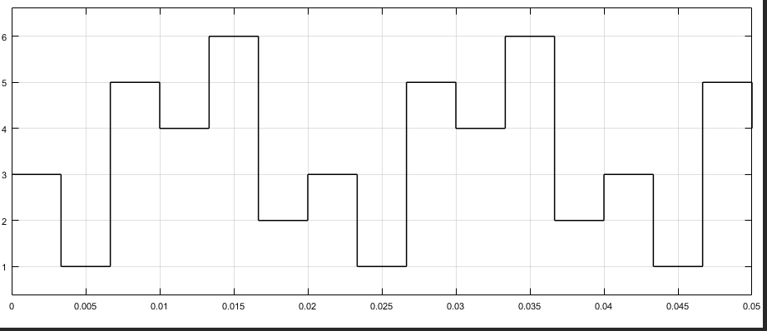

**图3.11 扇区计算仿真结果**

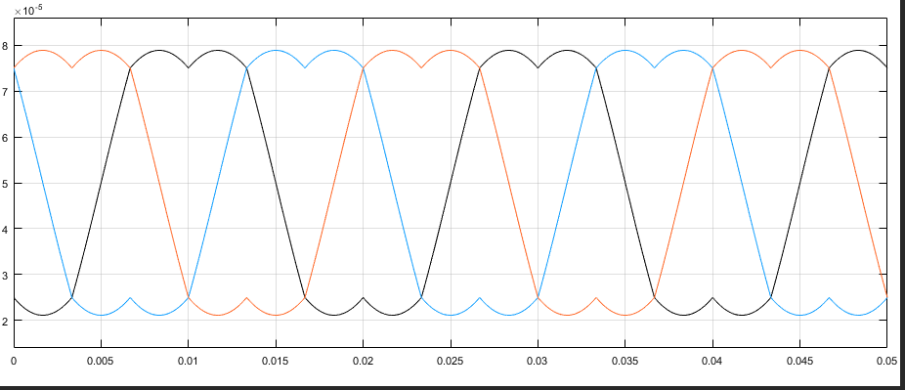

**图3.12 矢量切换时间点**

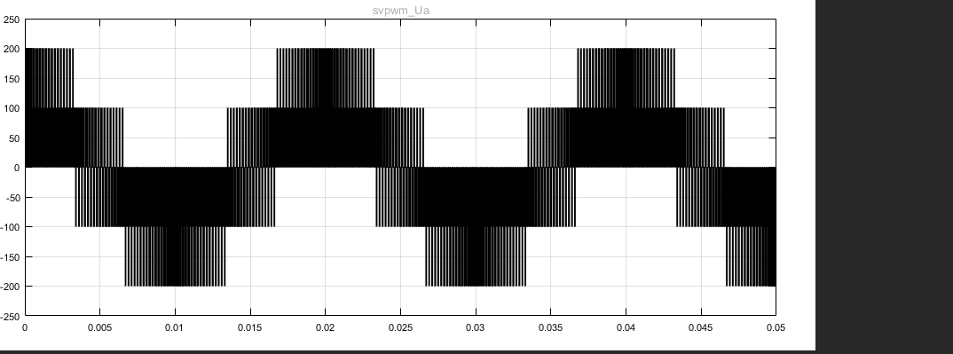

**图2.13 a相电压仿真结果**

第四章 基于BP神经网络的PMSM温度补偿系统仿真设计

随着工业伺服技术的发展，空间矢量脉宽调制SVPWM和磁场定向FOC控制技术在更多的场合被广泛应用，尤其是随着永磁体材料的发展，电机的控制精度更加趋向严格化、精密化、稳定化，很多原本由方波驱动的无刷直流电机应用领域也都被磁场定向FOC控制技术所取代，以实现其控制更平稳，噪声更小，控制性能更好的目标。本章将根据前面介绍的坐标变化、空间矢量脉宽调制SVPWM算法、磁场定向矢量控制FOC，建立MATLAB/Simulink模型，对其进行仿真，研究各个模块的正确性以及电机的综合特性。

## 4.1 BP神经网络原理分析与实现

BP神经网络是含有隐含层的多层感知器，属于多层前馈网络，大大提高了网络的分类能力，由于长期以来没有解决其网络权值的调整问题，直到20世纪80年代，Rumelhart和McCelland等人提出了误差反向传播算法Error Back Proragation，BP），并对算法进行了详细的理论分析，解决了多层神经网络的权值调整问题，大大促进了神经网络的发展。

### 4.1.1 BP神经网络原理分析

BP算法基本思想就是网络学习过程包含两部分，信号正向传播和误差反向传播。正向传播是信号由输入样本逐层传入输出层，当输出层的输出结果与期望输出不符时，误差通过隐含层逐层反传至输入层，并将此误差分配给每层的所有节点，根据误差逐渐调节网络权值和阀值。此过程周而复始，权值不断调整，直到误差减小到一定范围内，或者达到设定的学习次数。

BP神经网络结构如图4.1所示。假设图中输入节点为个，输入节点为个，网络的隐含层节点共有个。并且，网络的实际输入是，实际输出是，网络的输出误差是，其中为网络的期望输出。网络在学习的过程中，如果实际的输出与期望输出差距较大，则将误差沿连接通道返回，不断调节连接权值和来增强或者削弱实际的输出，使其不断逼近期望输出，减小误差。



**图4.1 BP神经网络结构**

### 4.1.2 BP神经网络实现方法

假设在网络的训练阶段有组训练集，在其中一组训练集作为输入的条件下，即输入为，目标输出为,则在训练集的作用下隐含层第个神经元的输入为  
 （4.1）

其中，是训练集p作为输入层的输入向量；为输入层与隐含层之间的连接权值；为网络输入层节点数。

假定隐含层的激活函数选取sigmoid函数，对于此函数

（4.2）

其中，参数控制函数图像的左右移动，参数控制函数函数图像变化趋势的缓慢程度，较小的参数可以使函数图像趋近于阶跃函数，而较大的参数可使得函数图像变得平缓。不同的参数对sigmoid函数图像的影响如图4.1所示。



**图4.1 带偏值和形状变化的sigmoid函数**

则隐含层第个神经元的输出可表示为

（4.3）

式中，为隐含层第个神经元的阀值。

隐含层第个神经元的输出在经过加权计算之后将作为输出层第个神经元的一个输入，而输出层第个神经元的总输入为

（4.4）

其中，为隐含层与输出层之间的连接权值；为隐含层的节点数；为输出层的节点数。

假设输出层的激活函数取sigmoid函数，则输出层第个神经元的输出为

（4.5）

如果输出层的实际输出与目标输出相差较大，则网络将误差信号从输出端反传回至隐含层与输入层，并在反传的过程中不断调整加权值，直到符合最小的误差限。在对一组训练集训练完成后按照同样的方法对其它训练集进行训练，直至组训练集全部训练完。

对于每一个给定的训练集，其对应的输出层的实际输出与目标输出的误差函数为

（4.6）

在权值调整的过程中，权系数应按照误差函数梯度变化的反方向修正，使网络逐渐趋向于收敛。根据梯度变化的原则，输出层神经元权值修正公式为

（4.7）

其中，为网络学习速率。

令上式中

（4.8）

由此可得输出层任一神经元的权值修正公式可写为

（4.9）

而对于隐含层，根据梯度变化原则，其权值修正公式为

（4.10）

令上式中

（4.11）

由于隐含层的任意输出都连接着所有的输出层，即影响着所有输出层，所以

（4.12）

则 （4.13）

由此可得隐含层任一神经元的权值修正公式可写为

（4.14）

由式（4.9）可知，输出层任一神经元的权值增量为

（4.15）

由式（4.14）可知，隐含层任一神经元的权值增量为

（4.16）

由式（4.15）和式（4.16）可知，对于某一给定的训练集，在网络训练的过程中，会根据误差的要求来调整每一层网络的加权值，以使其满足实际要求；再对于令一训练集，按照同样的方法来调整加权值，直到在整个一组训练集都训练完成的情况下，并且误差都满足要求。

综上所述，BP网络学习算法的实现可总结为以下步骤

1. 初始化网络的所有加权值和阀值；
2. 给出网络的训练集，即输入向量（）和网络的目标输出（）；
3. 根据式（4.3）和（4.5）计算隐含层和输出层个神经元的输出；
4. 根据式（4.6）计算实际输出与目标输出的误差；
5. 根据式（4.15）和（4.16）调整输出层和隐含层的加权值；
6. 返回到第（3）步，直到误差满足要求；

上述算法计算步骤可用流程图表示为图4.2。



**图4.2 BP算法计算流程图**

由以上分析已知BP神经网络计算步骤，可以基于语言编写来实现BP神经网络的建立，但是为了避免BP神经网络代码繁琐的编写过程，matlab提供了神经网络工具箱，并且具有图形用户界面，方便了人机交互。

## 4.2电流环PI控制器设计

控制系统中，电流环是系统双闭环控制的内环，其主要作用是为了实现控制过程中电机的快速响应，使得电流在控制中变化平稳，不会出现过大的超调，而且希望在负载突变的时候波动量与超调量尽可能小。由于系统采用的控制方式，并且电流参考值是由速度外环PI调节器的输出给定，所以d、q轴两个电流环PI控制器模型相同，只是比例与积分系数有所不同。

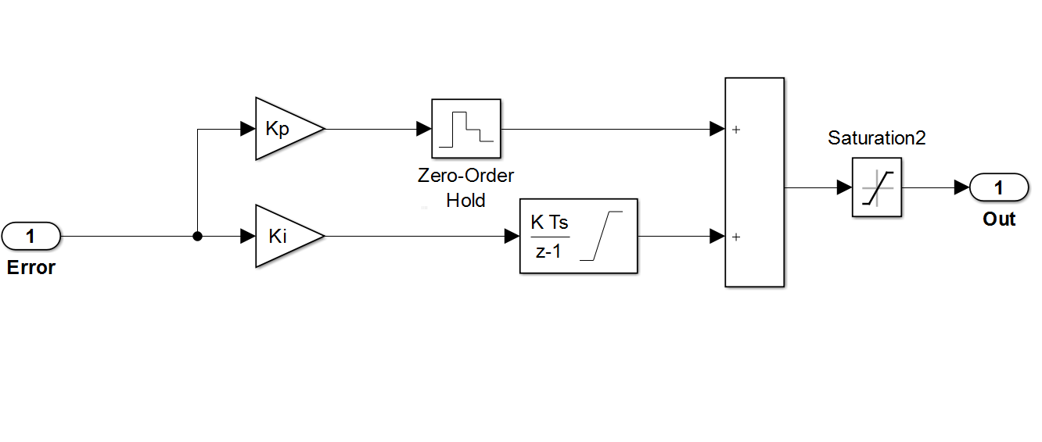

**图4.3 电流环PI控制器**

本设计电流环采用PI调节的方式，仿真模型如图4.3所示。其中，输入端Error为给定的电流与反馈电流的差值，Saturation控制PI调节器输出的上下限，起到限幅的作用，防止PI调节器输出有过大的超调量。此PI调节器的输出为两相旋转坐标系下电压矢量在d、q轴的电压分量。

## 4.3速度环PI控制器设计

速度环是系统双闭环控制的外环，其作用是使得电机的转速可以快速跟随给定转速，减小控制过程中速度的稳态误差。速度环PI调节器是根据给定转速和电机实际转速的差值，然后按照一定规律进行调节，最后通过运算调节的结果给定系统所需电流的大小对电机进行控制。速度环的设计应该具有较强的速度跟随能力，当负载发生突变时，转速也应该变化平稳，超调量小。速度环PI控制器如图4.4所示。其中，Error的输入为给定转速与实际的差值，Saturation控制PI调节器输出的上下限，起到限幅的作用，防止PI调节器输出电流指令过大。

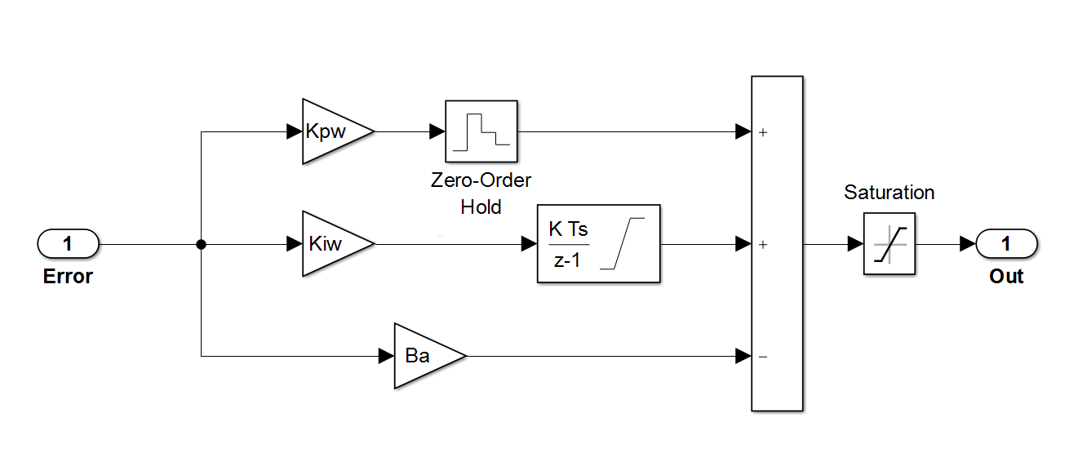

**图4.4 速度环PI控制器**

## 4.4 PMSM控制系统设计与仿真

永磁同步电机（PMSM）在工作过程中的控制特性受温度的影响较大，尤其是在散热条件比较差的工况下。随着温度的升高，电机定子绕组阻值逐渐增大，转子永磁体产生的磁链将逐渐减小，由2.5节PMSM数学模型分析建立可知，阻值与磁链的变化会导致电机电磁转矩出现波动，在长时间工作情况还会出现下降趋势，导致其输出转矩不稳定，影响电机的工作性能。本章在传统PMSM控制系统的基础上，定量分析温度对电机定子绕组与转子磁链的影响，并以BP神经网络为工具，对电机运行过程中损失的转矩给与补偿。

### 4.4.1 理想状态下电机控制系统设计与仿真

在理想情况下，忽略由于温度变化对电机运行产生的影响，根据3.2节描述

及以上分析搭建PMSM控制系统simulink仿真模型如图4.4所示。其中，控制的对象PMSM无温度干扰因素，为理想条件下电机模型，只需给该电机模块提供三相逆变电压输入，系统就可以输出。、电机运行过程中的一些反应电机运行状态的参数，其中一部风参数用来作为系统的反馈输入。其中，电机负载转矩为，目标转速为，电机极对数，定子电阻，定子电感分量,，永磁体磁链，电机阻尼系数，转动惯量，具体参数列表如图4.5所示。设置仿真条件为：逆变器供电电压为直流电压，SVPWM算法中采样周期，simulink仿真过程采用ode23tb变步长算法，仿真时间0.6s。

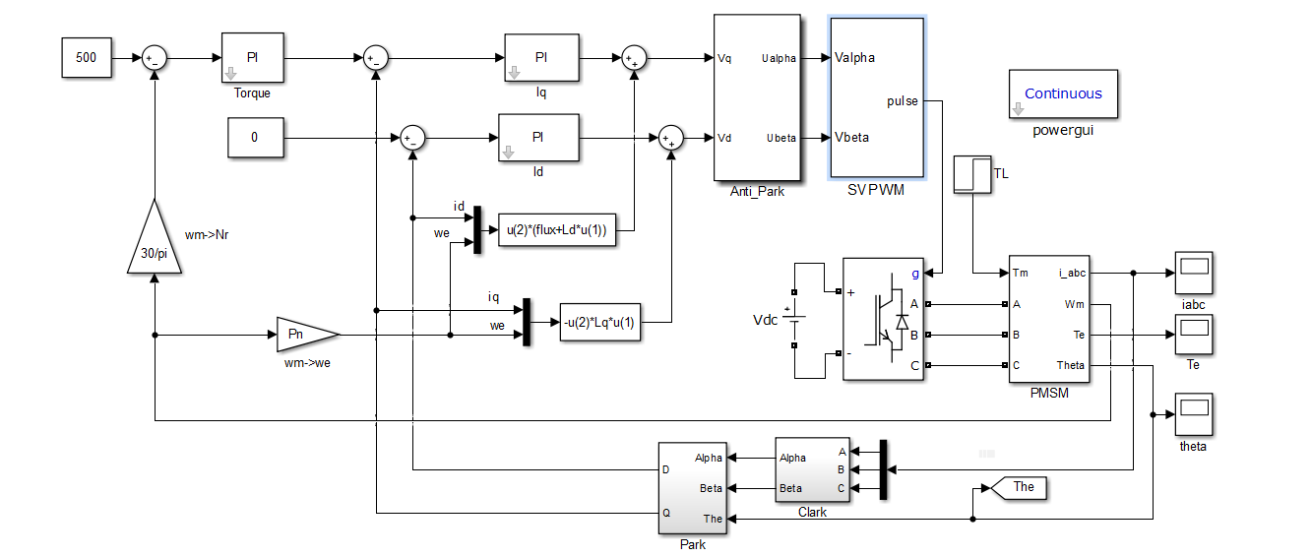

**图4.4 理想PMSM控制系统**

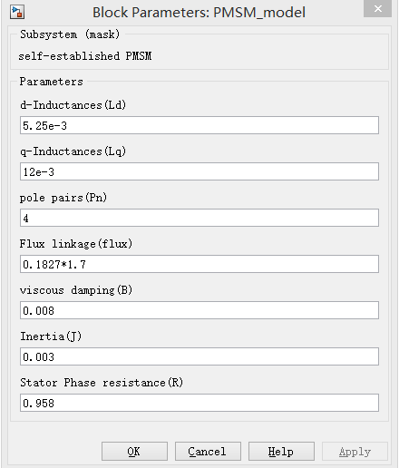

**图4.5 电机参数**

为验证各个模块以及所设置参数的正确性，设置仿真条件为：给定参考转速为，负载转矩初始值为，在0.2s时施加负载转矩，系统仿真结果如图4.6～4.10所示。

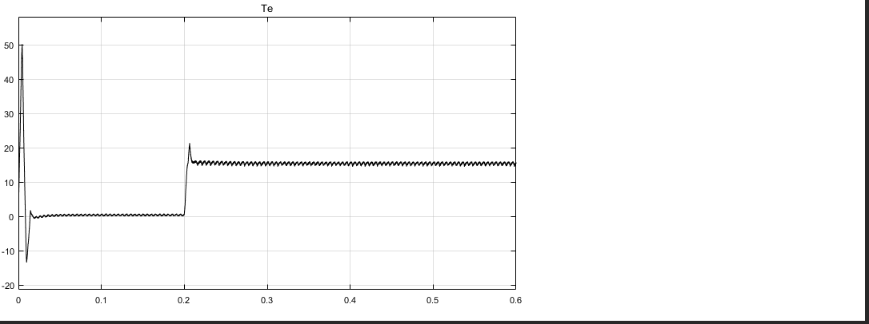

**图4.6 电机输出转矩**

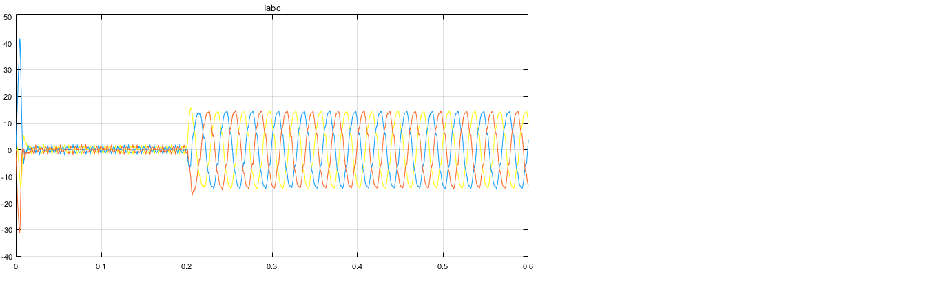

**图4.7 负载电流**

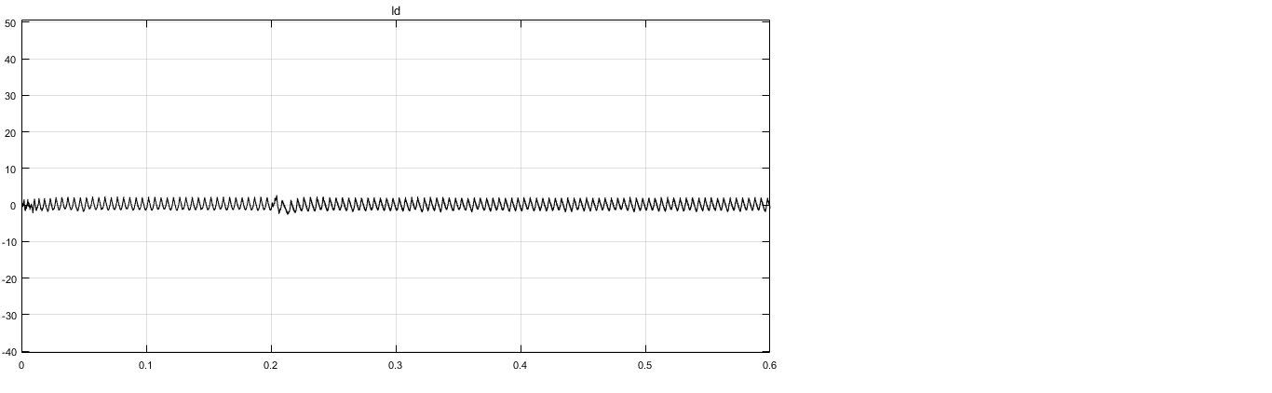

**图4.8 定子d轴电流**

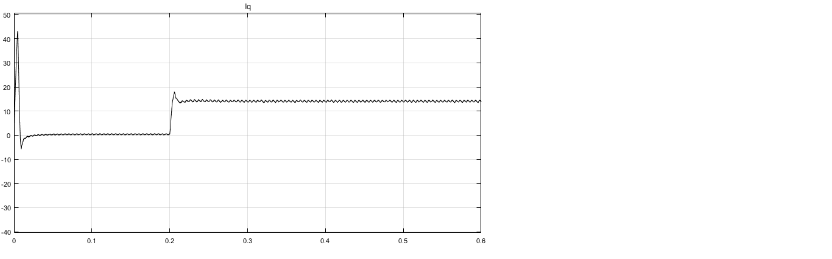

**图4.9 电机q轴电流**

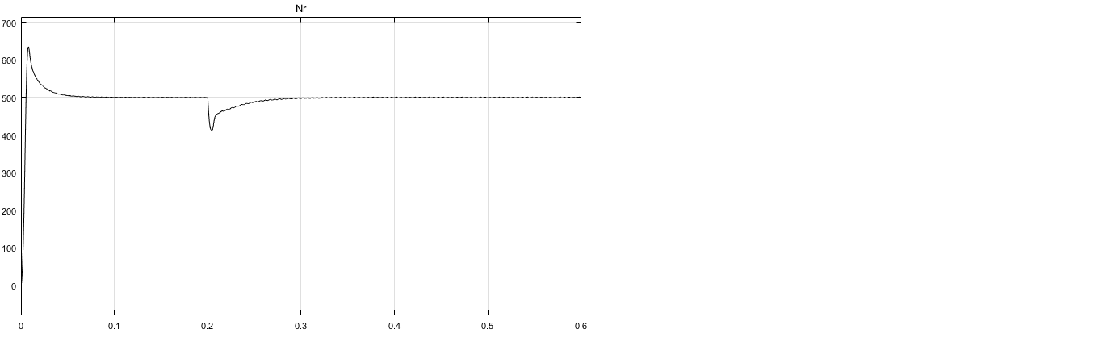

**图4.10 电机速度**

由dq轴电流可以看出系统通过实现电机矢量控制，电磁转矩主要有q轴定子电流决定，所以可以通过控制q轴定子电流直接控制电机电磁转矩。在0-0.2s时间内外加负载0，电机空载，转速为，负载电流为0，在0.2s时，外加负载作用于电机，系统响应负载变化，开始出现负载电流，在PID控制器的调制下，系统很快恢复稳定状态，电机转速与输出转矩也很快趋于稳定值。在电机理想状态下，系统能够稳定运行，展现出较好的动态与静态特性。

由仿真结果可以看出，电机各参数曲线与前面理论分析相符合，在理想状态下，合理调节仿真参数，能够保证系统优良的性能，证明了系统各个模块设计的正确性、合理性。

### 4.4.2 带温度扰动电机控制系统设计与仿真

在实际电机运行过程中，由于电机腔壳内温度升高，影响到定子绕组与转子永磁体，由铜电阻受温度影响特性可知，其导致定子绕组阻值变大；而温度升高也会影响永磁体的剩磁与矫顽力，而这两者直接影响到永磁体磁链，所以永磁体

磁链有所减小。根据2.2节分析以及2.5节电机模型，搭建如图4.11所示的带温度干扰的PMSM控制系统模型。其中，除磁链和定子绕组阻值R随温度变化外，电机温度在时刻为，在时刻为，其余参数均与4.4.1节相同。

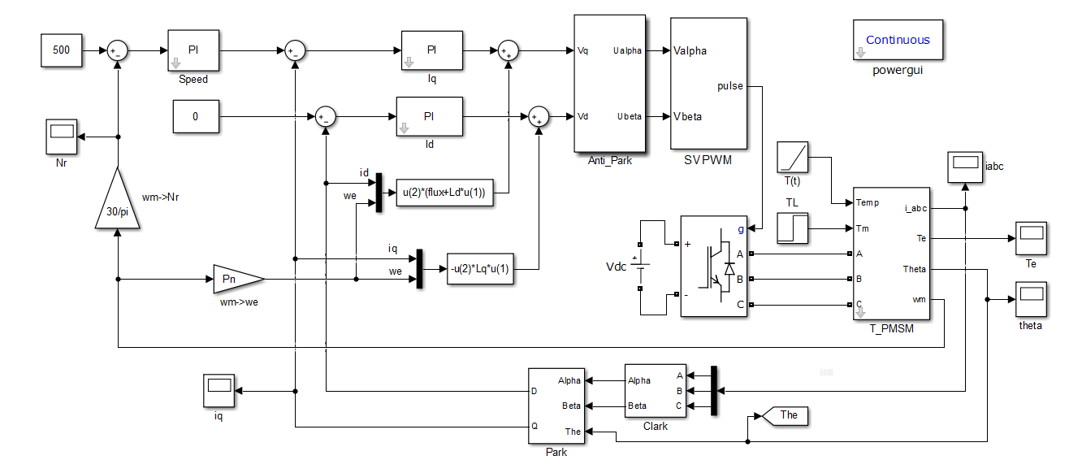

**图4.11 带温度扰动PMSM控制系统**

系统仿真结果如图4.12～4.15所示。

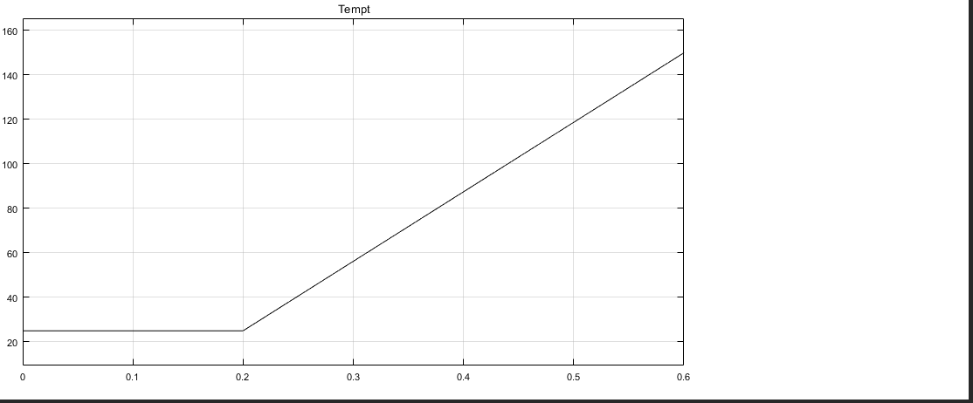

**图4.12 电机温度变化曲线**

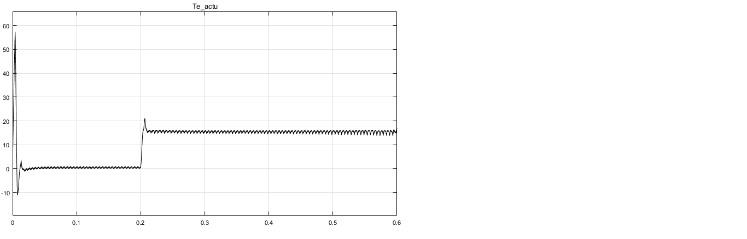

**图4.13 PMSM输出转矩**

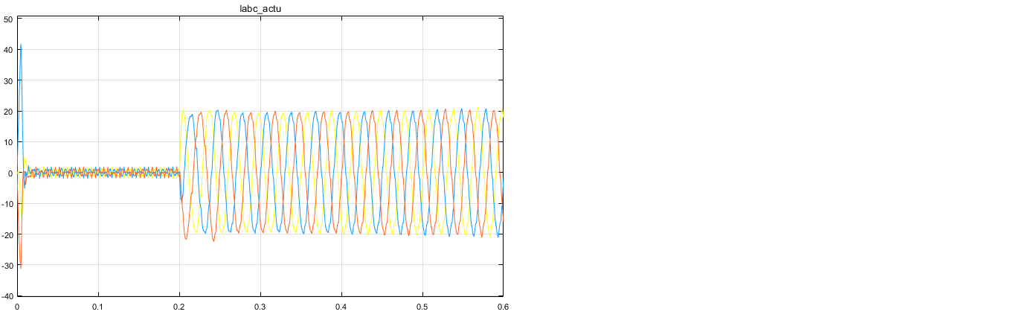

**图4.14 PMSM三相电流**

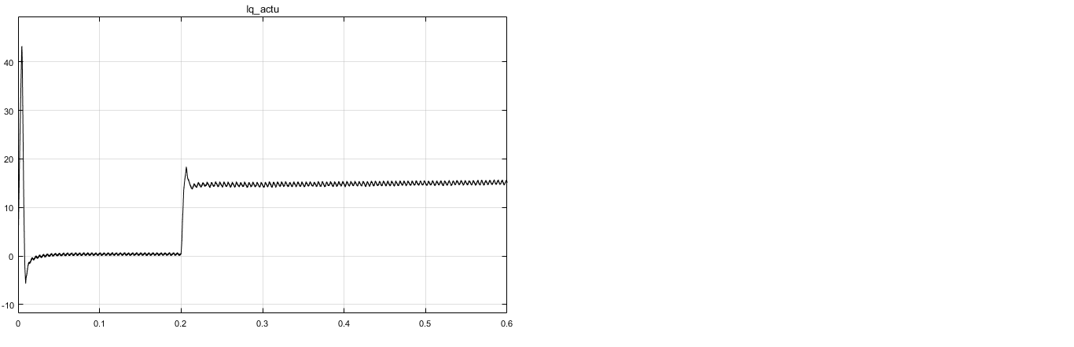

**图4.15 电机q轴电流**

由仿真结果可以看出，在0-0.2s时间内，电机空载开始运行并逐渐进入平稳状态，电机电流与输出转矩都为零，在0.2～0.6s内电机温度逐渐升高至150℃，电机负载突变，随着电机温度的升高，定子电阻与永磁体磁链的变化，可以发现当系统未加入温度补偿环节时，电机的输出转矩由15.8N/m下降到了13.6N/m，转矩值降低了2.1N/m。由此可见，与前面理论分析一致。

### 4.4.3 仿真结果对比分析

将理想电机模型与带温度扰度的电机模型仿真所得的输出转矩参数放在同一数据表格中进行对比，其对比误差如图4.16所示。由误差图可以看出，在0.2s时刻，电机加载，转矩开始出现误差，随着电机温度的升高，误差逐渐增大，与理论分析相符合。

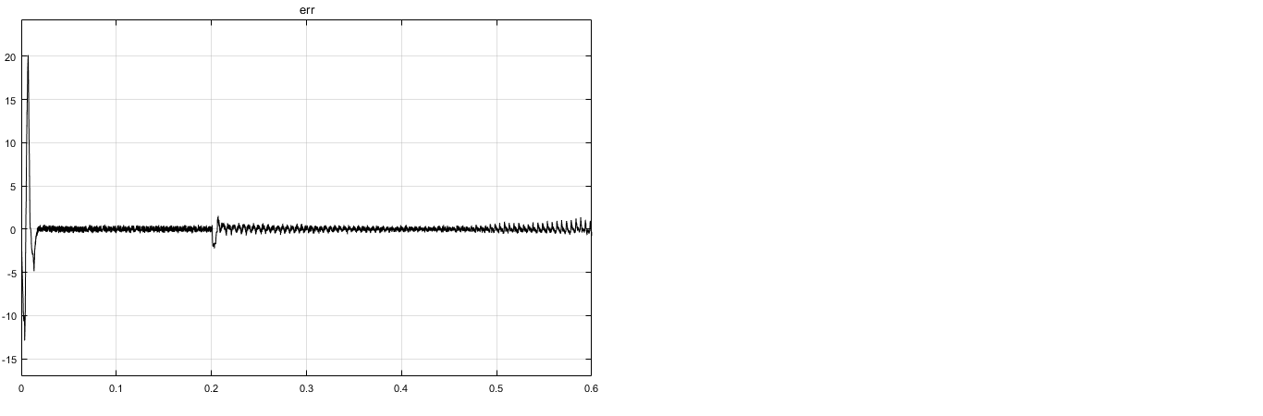

**图4.16 转矩误差曲线**

## 4.5 PMSM温度补偿方案设计与simulink模型搭建

由上节理想情况与实际情况下电机输出转矩仿真结果分析可知，在温度升高的过程中，电机实际输出转矩逐渐减小并出现波动，而在实际情况下需要尽量避免这种现象出现，所以本节内容将根据前面分析，首先将建立神BP经网络模型，再使用测得的数据对此网络进行训练，得到训练后的模型，最后将此模型加入到传统的PMSM电机控制系统，作为前馈补偿，对各温度转态下电机的指令信号进行合理补偿，减小其输出转矩波动。

### 4.5.1 BP神经网络模型建立

本设计所用数据是在测功机台架上对电机做4组温度循环测试，分别为温度由室温上升至140℃过程中，不同转速下各个时刻所对应的d、q轴电流值以及电机输出转矩。所测得的这些数据将做为训练神经网络的原始输入数据，并根据训练完成的模型作为对电机的输出转矩进行前馈补偿。测试具体内容如表4.1所示。

**表4.1 电机温升实验表**

|  |  |  |  |
| --- | --- | --- | --- |
| 转速 | 起始温度 | 截止温度 | 记录数据 |
| 500 | 26 | 140 | 电机各温度下对应的、和输出转矩 |
| 1000 | 26 | 135 |
| 1500 | 26 | 138 |
| 2000 | 26 | 139 |

由以上分析，BP网络应有3个输入和1个输出，输入分别为电机的温度以及各温度下对应的轴电流，所以本文设计的BP网络结构为3-5-1，即输入层3个节点，隐含层5个节点，输出层1个节点。由于所需要的目标值不全是0到1之间的值，所以选取sigmoid函数作为网络隐含层的激活函数，选取线性函数作为网络输出层的激活函数。

由4.1节分析，利用matlab神经网络编辑器可视化人机交互工具搭建本文所使用的BP神经网络模型如图4.17～4.19所示。

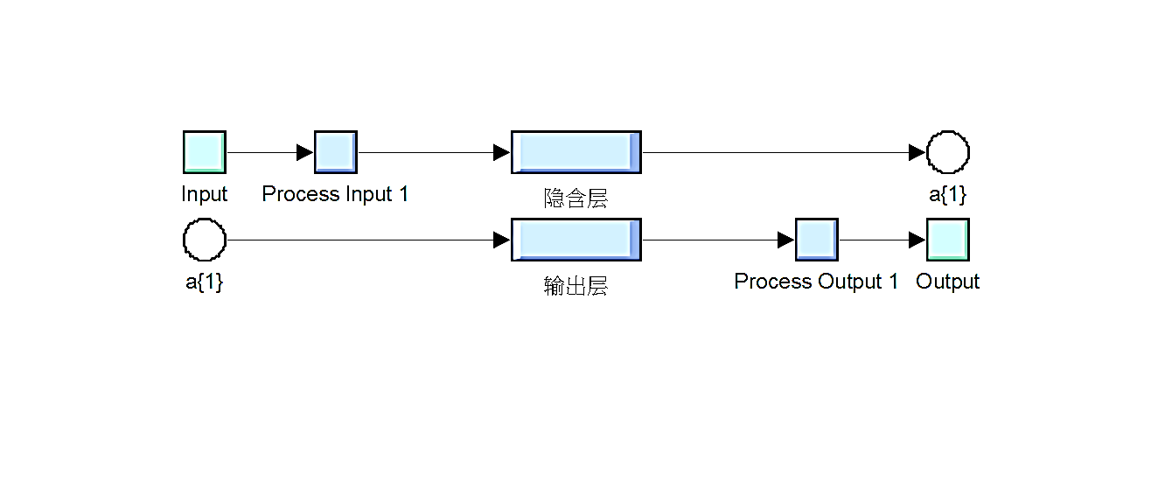

**图4.17 BP神经网络模型内部结构**

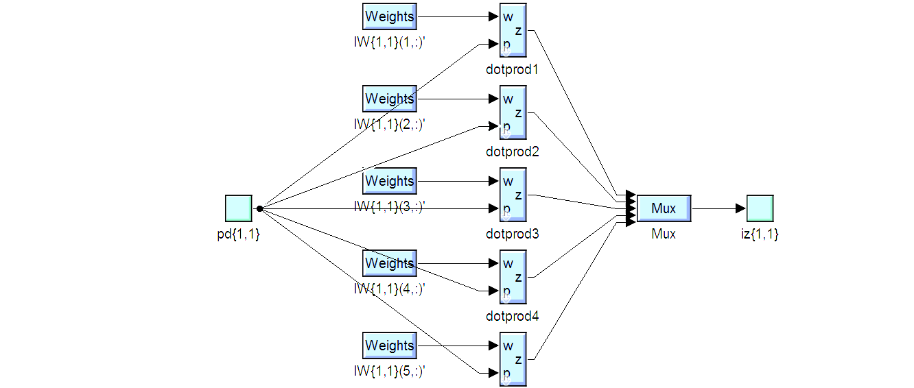

**图4.18 隐含层结构**

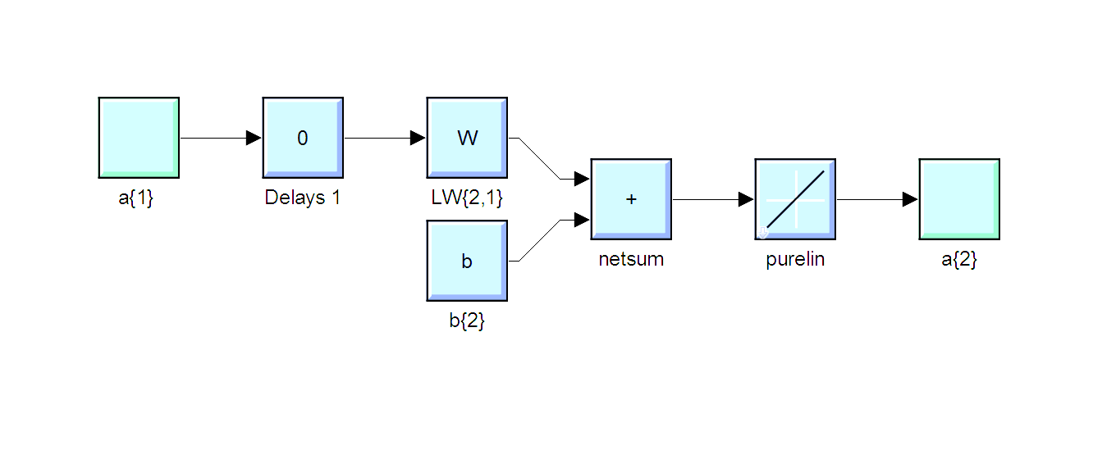

**图4.19 输出层结构**

### 4.5.2 系统仿真模型搭建

本文PMSM温度补偿结构是在上节所示的传统永磁同步电机矢量控制的基础上，经过电机输出的实际转矩与转矩指令相比较后，再和由训练后的BP神经网络模型所输出的预测转矩进行比较，由于BP神经网络的输入量含有不同时刻电机的温度数据，其可估算出各个温度下PMSM的输出转矩补偿量，从而调整控制指令信号，对PMSM的输出转矩做出适当的补偿。在算法构成上，使用BP神经网络模型， 并结合遗传算法对网络的权值与阀值进行优化，避免局部极值问题，网络的输入量分别是定子电流在d-q坐标轴上的分量，以及电机的实时温度，以使系统能够在不同的温度下对控制量进行调整，提高PMSM输出转矩的平稳性。

根据上节所建立的神经网络模型以及4.4节所搭建的传统PMSM矢量控制系统模型分析，搭建基于BP神经网络补偿电机输出转矩的PMSM控制系统模型如图4.19所示。

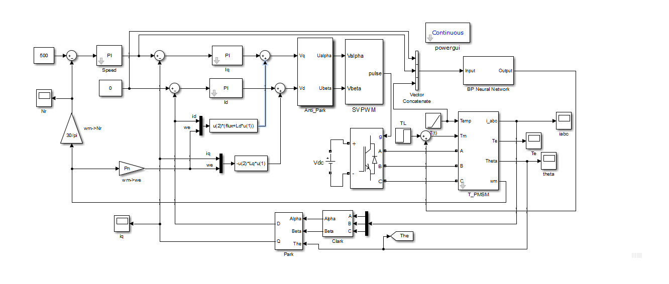

**图4.20 BP神经网络转矩补偿控制系统**

### 4.5.3系统仿真结果与分析

根据以上搭建的系统仿真模型，设置电机参数、控制系统参数、负载以及转速指令值与4.4节相同，运行系统进行仿真，仿真结果如图4.21～4.23所示。

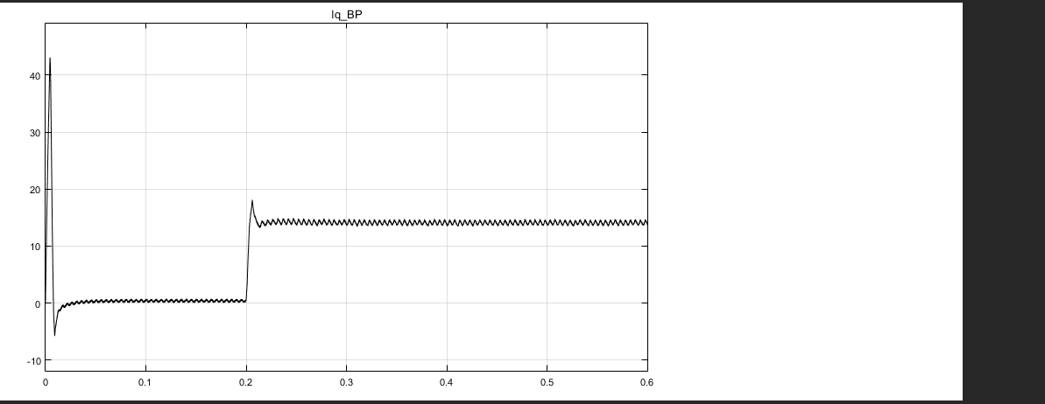

**图4.21 交轴电流Iq**

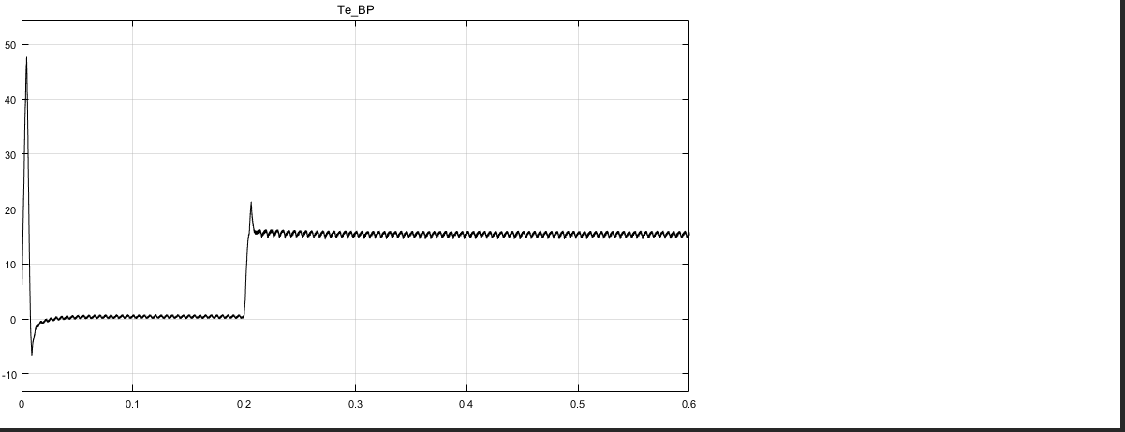

**图4.22电机输出转矩Te**

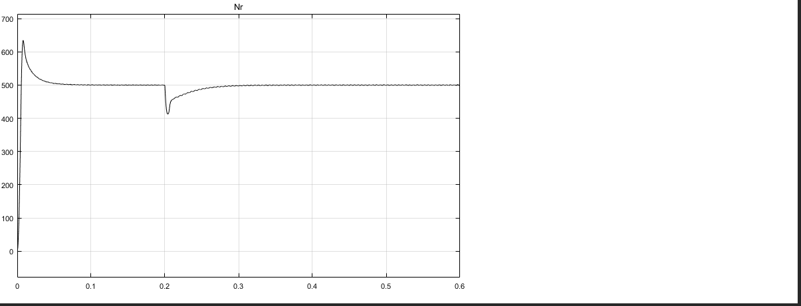

**图4.23 电机转速**

根据以上仿真结果可以看出，在给定转矩为16N/m时，0～0.2s内电机开始运行并逐渐达到平稳状态，在0.2～0.6s内电机温度由25℃升高到150℃， 加入温度补偿环节的电机转矩由15.8N/m变为14.9N/m，转矩下降了0.9N/m，对比4.4节仿真结果可知，输出转矩得到了有效的补偿

第五章 控制系统硬件设计

测功机使用永磁同步电机作为驱动单元，通过两台电机对托产生负载力矩来测试电机的性能，所以电机的控制系统最为重要，通过硬件设计与软件的编写需要保证系统的稳定性以及可靠性。控制器的设计使用ST公司的STM32F105芯片为主控芯片，其内部集成有可嵌入死区时间的互补PWM脉冲发生器以及编码器接口单元，结合SVPWM算法可方便产生PWM驱动信号，并解算出电机的位置信息。硬件上搭建有旋转变压器解码模块、功率管驱动模块、控制模块、通讯以及控制信号输入接口模块；软件上实现SVPWM空间矢量信号、AD电流采样、电机位置信号解码、串口通讯、CAN通讯、电流和速度闭环，实现电机的控制过程。

## 5.1硬件系统总体设计

PMSM控制系统主要由永磁同步电机、控制芯片最小系统、功率模块、控制模块、电流以及温度检测模块、外部模块和通信模块等部分组成。硬件系统总体结构如图5.1所示。



**图5.1 硬件系统总体结构**

本文设计的PMSM控制器以STM32F105RBT6芯片为核心，72V移动电源供电。电机三相线采用Y型连接方式，控制器时序采集两相其中两相相电流，令一相可由计算得到。相电流和通过两个非接触式电流传感器检测，将检测到的信号送入STM32F105RBT6的AD转换接口，电机的位置信号通过旋转变压器测得，旋转变压器测得的正余弦差分信号送入AD2S1210旋转变压器解码模块，STM32F105RBT6的编码器可以读取解码模块输出的脉冲信号，以此来计算电机的位置以及速度信息。由SVPWM算法结合STM32F105RBT6内部TIM1产生6路PWM驱动信号送入MOSFET功率管以驱动电机。此外，外部控制信号主要有转把信号、档位信号、刹车信号等。转把信号通过芯片内部的12位AD转换器进行采集，其余两个信号直接通过口进行读取。通过CAN总线和串口可以对电机运行过程中的各个参数进行监测。

## 5.2主控制器选型与最小系统设计

永磁同步电机控制系统外部控制器件比较多以及通讯过程中数据的实时处理能力要求较高，为了能够满足其控制性能，主控制器的选择需要考虑一下几个方面：

其一，永磁同步电机参数相对比较多，要对其进行控制，主控设备需要相当高的计算速度与数据处理能力，达到最佳的控制性能；

其二，永磁同步电机控制相对复杂，需要大量的数据换算和模块分离控制，为了能够对各个模块进行有效控制，主控芯片需要丰富的内部资源以及对外的通用输入输出接口。

基于以上考虑，本设计采用意法半导体公司STM32系列STM32F105RBT6微控制器，LQFP64封装，该芯片基于cortex-M3内核，其功耗小、内部资源丰富、中断反应快并且价格便宜，系统采用哈弗架构，时钟频率可以达到72MHz，外设接口丰富，自带12位A/D转换器多达16路，内部集成64Kflash以及20K的RAM空间，能够满足永磁同步电机控制器的性能要求。

如图5.2所示，为STM32F105RBT6最小系统原理图。其中PC5为控制器状态指示引脚，当系统出现过流、过热等故障时，所连接的状态指示灯会做出相应的闪烁指示，从而能够直观的观察系统故障。为了便于硬件调试，预留出SWD-IO和SWD-CLK作为控制器程序下载以及调试接口，并引出芯片复位端。使用8MHz晶振作为芯片外部时钟源，为系统提供时钟信号。与3.3V电源连接的均为滤波电容，提高系统稳定性，其余IO口作为数据采集与系统控制信号端口。



**图5.2 STM32F105RBT6最小系统**

## 5.3电源电路设计

由于控制器采用单一的移动电源供电，而主控芯片STM32F105RBT6、运算放大器LM358、旋转变压器等都需要不同的电压等级，所以就需要稳压电路，分别给其供给不同的电压。综合考虑，将电源划分为3.3V、5V、12V三个等级。

控制器电路中，除驱动部分逆变桥需要60V电压外，其余部分电压值与60V相差较大，并且其余三个电压等级之间相差不大，所以采用分级稳压的方式来为各部分提供电压。



**图5.3 12V电源电路设计**

控制器电路中，运算放大器LM358、电机的旋转变压器以及转把输入电压等都需要12V电源供电，因此需要将直流输入60V电压降压到12V。电路如图5.3所示，稳压芯片采用PN6055，其内置200V的高压启动模块，可以实现系统快速启动，并且具有过压保护、欠压保护、过热保护等全面的保护功能，广泛应用与电动车控制器以及车载设备领域。



**图5.4 5V和3.3V电源电路**

控制器中，直流电流采样、相电流采样以及功能性输出等模块都需要5V电压，主控芯片、电池保护模块和串口通信需要3.3V电压。ST公司生产的78M05是一种三端口DC/DC稳压芯片，其输入电压范围可达35V，具有过流过热等关断保护功能，本设计78M05稳压电路可以使电压稳定在5V。NI公司生产的LM1117-3.3V稳压芯片，其输入电压范围可达13.8V，具有限流和热保护功能，其输出端的电容是用改变电压的瞬态特性以及稳定性。硬件电路如图5.4所示。

## 5.4功率驱动电路设计

功率电路是永磁同步电机获得能量的来源，直流电压经过逆变桥转换为电机运转所需的交流信号，其设计的好坏直接关系到电机运行的性能，所以此部分尤为重要。此电路由三部分组成：PWM波发生器、IRS2128自举驱动电路和由N沟道增强型MOS快速功率开关管组成的全桥电路。由于电机的每一相都需要一路电压驱动信号，所以放大电路与MOS管功率电路都需要三组，MOS管的漏极直接与60V直流电源连接，电源经过稳压后的12V电压为芯片IRS2128提供电源。

MOS管选用英飞凌公司的N沟道IRFZ48N功率管，其具有超低的导通电阻，并且导通时间短、响应快、耐高温、漏极电流大。大功率的MOS管驱动通常使用专用的集成芯片，目前主要使用的有Semikron公司的SKHI系列集成驱动芯片、国产的HL系列等，但是由于其体积较大。并且导通响应慢，因此不适合用于PMSM电机驱动器中。英飞凌公司推出的专为自居操作设计的悬浮的驱动芯片IRS2128其具有耐高压、容许负瞬态电压，60V电压下功耗仅为175mW，开通和关断延时小，分别为125ns和65ns，可以驱动600V以内的同一桥臂上的开关管。如图5.5和5.6位IRS2128和IRFZ48N组成的全桥驱动电路。



**图5.5 IRS2128隔离驱动电路**



**图5.6 MOSFET功率管电路**

驱动电路中二极管D14是至关重要元器件之一，其决定着能够承受反向冲击电压的大小，能够阻止MOS管上的高电压反跳到主芯片数字电路中，所以其耐压值应该大于MOS管上的电压峰值。

在实际的控制过程中，电机的功率比较高，单个MOS管不能提供如此大的电流，因此可以采取多个MOS管并联的方式来提高控制器的驱动能力，同时可以减缓控制器的温度升高。本设计采用三管并联的方式来组成上下桥臂，如图5.6所示，由于PMSM三相驱动以及功率电路相对称，并且具有相同的电路参数，因此只需设计一路，其余两路相同即可。

## 5.5信号采样检测电路设计

信号采样电路主要是将检测到的电机的一些参数进行处理，转换成主控芯片STM32F105RBT6所能识别和控制的数字信号，以便于使能系统构成闭环控制以及对系统进行保护。信号采样检测电路主要包括温度检测电路、电流采样电路和位置信号解码电路等。

### 5.5.1温度检测电路设计

永磁同步电机在运行时，由于其大电流高电压的特性，尤其在重载是，电机和控制器都将大量发热，当温度超过一定范围时有可能损坏电机或者控制器，所以就需要对电机以及控制器的温度进行实时，以便在超出温度上限时能计时对电机和控制器进行保护。。

本设计使用的温度传感器型号为KTY84/130，温度的测量范围可以达到-40℃到300℃，室温时，其电阻值为603，电机和控制器温度检测电路如图5.7所示。温度传感器与电阻R64并联组成分压电路，将测到的电压值经过电压比较器LM358后再经过低通滤波器送到STM32F105RBT6的A/D采样端口进行模数转换，再经过计算得到温度值。



**图5.7 温度检测电路**

### 5.5.2电流采样电路设计

电流采样电路所使用的传感器为锦澄科技有限公司生产的非接触式模拟型JCE800-C9FS/2型霍尔效应传感器，工作电压为5VDC，可以测量±800A范围内的电流，精度可达1%，抗干扰能力强，广泛应用于电动汽车、交流变速驱动器等领域。电流传感器如图5.8所示。

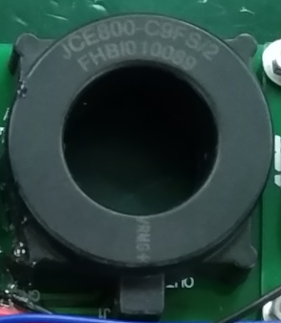

**图5.8 JCE800-C9FS/2型传感器**

本设计所使用的电流传感器检测电流的方法是将永磁同步电机相线穿过传感器中间孔隙，当相线上有电流时，导线周围会产生磁场，传感器中的霍尔元件会进行检测，从而根据导线中电流的变化输出变化的模拟量电压信号。



**图5.9相电流采样电路**

电机相电流采样电路如图5.9所示，电路采用5VDC为JCE800-C9FS/2供电，其额定输出电压最大为4.5V，不能直接接到控制芯片的A/D采样端口，所以需要通过R120和R68组成的分压器进行2/3分压，使得A/D采样端口的电压能够在3V以内。同时，R67和C44构成了低通滤波器，可以过滤信号传输过程中的毛刺。最后，将处理之后的信号送到STM32F105RBT6的A/D采样端口进行模数转换，再通过相应的计算得到相电流的值。LM358在此处用作电压跟随器，可以将电路阻抗进行匹配，由于其输入阻抗大，输出阻抗小，可以有效提高前端的负载驱动能力，并使得A/D采样的信号更趋进理想值。

### 5.5.3位置解码电路设计

对于永磁同步电机控制系统而言，实时监测电机的位置信号至关重要，在坐标变换中都需要电机转子的位置信息，并且需要根据位置检测来计算电机的转速，从而构成速度闭环控制。本设计所用的电机位置检测装置为苏州代尔塔电机公司的J37系列旋转变压器，其广泛应用于电动以及混合动力车用电机系统。原理结构如图5.10所示。励磁侧为定子线圈，输出侧安装在电机转子尾部随着电机同步转动，在转动过程中，由于励磁侧有激励，产生磁场，随着转子的转动，输出侧会产生随着电机转子位置变化的正余弦差分信号，通过对此信号的处理计算出电机的转子角度以及转速。



**图5.10 旋转变压器原理图**

根据以上叙述，旋转变压器输出的正余弦信号不能直接通过STM32F105RBT6，虽然可以通过软件对旋转变压器输出的信号进行数据提取，在通过相应的算法计算出电机位置信息，但是其过程太过复杂，并且存在着诸多不确定性，其解码结果误差较大，所以本设计采用硬件对其进行位置解码。本文使用的硬件解码芯片为ADI公司的AD2S1210型旋变数字转换器，其基本工作电路如图5.11所示。AD2S1210是一款专用的可编程旋变解码转换器，具有10到16位的分辨率，通过调节RES0与RES1引脚的电平可以对其分辨率进行设置，在10位分辨率下最大跟踪速率可以达到3125rps，进度可以达到±2.5弧分，本设计使用的是AD2S1210增量式编码器输出模式，芯片正常工作后，EXC引脚输出激励信号，此信号经过推挽放大后提供给旋转变压器的激励端，输出的正余弦查分信号经过滤波之后输入到芯片的COS和SIN端口，芯片内部对其进行解码，然后在A、B和NM端口输出三路A、B、Z脉冲信号，电机每转一圈A、B相输出的脉冲数相同，只是A相会超前B相90°，当电机反转时B相会超前A相90°，以此就可以判断电机的转向，同时，电机每转一圈，Z相会输出一个脉冲信号，可以用来校对电机的位置零点。最后利用STM32F105RBT6内部强大的定时计数器来捕获A、B相的脉冲信号，求其进行计数，再通过相应的计算就可以确定电机的位置以及转速信息。



**图5.11 AD2S1210最小系统**

## 5.6通信电路设计

### 5.6.1串口通信电路设计

本设计PMSM控制系统共有两种通信方式，串口通信和CAN总线通信。其中，控制系统与功率分析仪以及控制PC之间使用CAN总线进行通信，控制系统与上位机调试软件之间使用串口进行通信来观测电机的运行状态。



**图5.12 串口通信电路**

要使用串口与上位机进行通信，由于STM32F105RBT6串口电平与上位机的USB接口电平不一致，所以需要外部芯片来进行电平转换，来实现STM32F105RBT6与上位机进行通信。本设计的串口通信是由SP3232组成的串口通信电路，电路如图5.12所示，SP3232包含有2个驱动器和2个接收器，可以在3.3V到5V的某个电压范围内发生符合RS-232标准的信号，STM32F105RBT6串口发出的信号送入SP3232，经过转换后，发出电报USB可以识别的信号。

### 5.6.2 CANBUS通信电路设计

CAN总线在电动汽车领域应用广泛，有着悠久的发展历史，所以其通信方式也较为成熟，本设计对电机的控制采用CAN总线进行控制。CAN总线通信是一种一对多的通信方式，一条总线上可以挂载多个从机，每个从机由不同的地址码，每一个从机都能够和主机进行数据交换，并且从机之间也可以进行通信，方便对各个设备进行统一化管理。其传输距离可以达到10Km，通信速率可高达1Mbps，采用双绞线进行信号传输，可以有效提高通信质量，减少通信过程中的错误。

本设计使用的STM32F105RBT6内部自带两个CAN 控制器，支持CAN2.0B模式标准，波特率可通过寄存器进行配置，最高可达到1Mbps。CAN收发器采用飞利浦公司的芯片TJA1050，工作电压3.3V，可以为CAN总线和CAN控制器提供的更好的发送与接收性能。收发器电路如图5.13所示。



**图5.13 CANBUS通信电路**

第六章 控制系统软件设计

PMSM控制系统需要根据外部的操作指令信号以及自身检测反馈得到的系统参数来控制各个模块的正常运行，其整个控制过程较为复杂，所以在系统硬件设计完善的基础上，要保证系统能够稳定运行，还需要软件程序相辅相成。PMSM控制系统由于在设计之初有很多不确定性参数，需要根据电机的运行情况在调试的过程中进行相应的修改，所以软件也要有很大的伸缩性，且易编写。本设计使用C语言进行系统软件程序的开发，采用模块化的程序设计思想，增强了程序的编写性。

主控芯片STM32F105RBT6是基于cortex-M3内核的，其常用的IDE有Keil以即IAR等，本设计使用Keil MDK5进行系统软件的开发。

## 6.1软件系统总体设计



**图6.1 软件系统流程图**

STM32内部自带的看门狗在上电瞬间可使芯片复位，当电源接通后，系统开始工作，首先执行系统初始化，即初始化系统参数、变量以及各寄存器的值，然后检测系统是否存在欠压、过压、霍尔等故障，如果系统存在故障，则进入报警子程序，系统开始报警，若无故障，则系统进入待机状态，等待接收操作指令，当系统接收到运转指令信号后，开始进行各个数据采集，比如相电流、电压、电机转子位置、速度等信息，然后提供给各个模块以使电机正常运转，在运行过程中实时进行状态检测，如果在运行过程中出现故障，比如过流、欠压、过热等，则系统停止运行并发出报警信号，否则系统正常运行。操作信号接收是通过CAN总线发送给控制器的控制指令信号，比如转速、转矩等，控制器根据此信号执行相应的控制策略。具体流程如图6.1所示。

## 6.2信号采集及处理程序设计

PMSM控制系统中信号采集主要分为两种类型，分别是模拟信号和数字脉冲信号。进过5.5节分析可知，系统模拟信号有相电流，脉冲信号有解码器输出的速度脉冲信号，模拟信号采集是通过STM32的A/D口读取模拟电压，然后通过A/D转换将模拟量变为数字量供控制系统使用，脉冲信号可以通过定时器的捕获模式在普通IO口进行捕获，对脉冲进行计数，再经过计算得到需要的系统参数。

由上分析可知，系统信号采集程序有相电流采集和速度检测两部分。

### 6.2.1相电流检测程序设计



**图6.2 相电流采样流程图**

STM32的A/D转换模式可分为单次转换和连续转换，单次转换在规则组和注入组都只进行一次转换就停止，需要通过相应的外部事件或者软件触发才能进行下一次转换，而连续转换不需要外部事件的触发，一次转换完成后可接连进行下一次转换，为了提高电流检测的实时性以及抗干扰性，本设计使用连续转换模式。

如图6.2所示为电流检测流程图。控制器上电后，AD转换器开始工作，将转换的数据进行存储，为保证采样的稳定性，可以采用平均值滤波，即设置转换次数为n，当转换完n次后，在去掉n次转换中的极值，然后求平均值，将此值视为采样的最终结果，将转换的结果送入其他需要的子模块。

### 6.2.2速度检测程序设计

本设计所使用的永磁同步电机转速是由安装在电机尾部的旋转变压器测得，旋转变压器的信号经过AD2S1210后将解码产生的脉冲信号送入STM32的TIM4_CH1和TIM4_CH2中，TIM4配置为编码器模式。速度检测流程如图6.3所示。为保证控制器在上电开始时正确读取电机的初始位置，需要保证主控芯片上电正常工作后再给解码板上电，此上电顺序尤为重要，上电后，初始化TIM4和TIM2，TIM2用来定时一定的时间T，读取时间T内TIM4的计数值N，代入式（6.1）便可计算得到电机的转速

(6.1)

式中，N为在时间T内读取到的脉冲数；k为电机转一圈的总脉冲数；n为电机转速，单位为r/min；T为定时器2的定时时间。



**图6.3 速度检测流程图**

## 6.3 PWM驱动程序设计

PWM驱动程序是整个控制系统软件的核心，该部分程序就是用于产生控制永磁同步电机的SVPWM信号。SVPWM驱动信号在STM32芯片上实现的实质就是高级定时器TIM1的中断服务程序，TIM1中断时间设为50us。每次进入中断后需要读取相电流采样电路采集到的电机A、B相电流值，经过Clark坐标变换得到两相静止坐标系电流、，通过位置解码电路以及程序计算可以得到d轴超前A轴的转子位置角，在进过Park坐标变换可以得到两相旋转坐标系下两轴电流、。通过PI调节器，新设定的指令值会通过反Park变换送入SVPWM模块中，SVPWM模块输出用于开展PMSM的驱动信号。如图6.4所示为PWM驱动信号产生流程图。

**图6.4 PWM驱动流程图**

## 6.4工作条件判断程序设计

对电机的控制过程中，需要根据运行条件进行相应的控制策略，即电机需要分工况进行控制，所以，软件设计中，需要对工作条件做出判断，从而执行相应的控制策略。电机工作条件涉及的主要参数有电机的速度、转把电压开度、档位信号等。STM32对输入的信号进行判断，与电机运行的所有工况逐一进行比对，若满足条件则执行相应的控制策略，若不满足，则重新进行采集比对，直至满足条件为止。在软件设计过程中，需要要对各个工作条件进行明确的划分，每个工作条件下对应一个模块，当输入的工作条件为其中一个时，则执行相应模块的程序。



**图6.5 工作条件判断流程图**

如图6.5位工作条件判断流程图。程序进行工作条件判断子程序后，系统首先检测刹车状态，再进行后续的检测。为保证系统的安全性，刹车状态检测的优先级应设为最高，如果有刹车信号，那么无论在哪种情况下，系统都应该优先进行处理。当检测到没有刹车信号时，然后再进行档位检测，档位分为前进档和倒车档，在这两种档位模式下，都有加速、减速和匀速运行条件，当系统检测到需要加速、减速或者匀速运行时，程序分别进入相应的子程序模块开始运行。为保证控制器以及电源的安全，系统需要对转把电压做限幅处理，即对通过采样得到的转把数字电压信号设置上下幅度限制，防止转把在加速或减速太快时其反充电行为对控制器或电池造成损坏。

## 6.5 CANBUS通信程序设计

CAN（Controller Area Network）是国际标准化组织ISO规定的标准化串行通信协议，广泛应用于汽车行业、船舶等行业。CAN控制器通过2根CAN-H和CAN-L线上的电位差来确定总线上的电平变化，从而进行数据的传输，其传输具有可靠的稳定性。

本设计所使用的主控芯片STM32F105RBT6内部集成有2个CAN控制器，每个CAN控制器都具有2个接收FIFO和28个过滤器组，每个FIFO可以存储3条完整的报文，数据的传输位宽以及标识符可通过程序进行修改，过滤器组可以过滤掉不匹配的标识符数据，只接收相同标识符的数据。



**图6.6 CAN发送数据流程图**

CAN控制器发送数据流程如图6.6所示。发送时，首先选定一个空邮箱作为发送邮箱，并将前一次发送的数据的标识符清除，设置本次数据的新标识符，接下来设定数据的长度并将数据填充到邮箱，邮箱中的报文发送完成后，控制器会自动清空邮箱中的内容。



**图6.7 CAN接收数据流程图**

如图6.7所示为CAN控制器接收数据流程。CAN数据接收可分为查询和中断两种方式，本设计使用中断接收方式。首先，CAN控制器接收到报文后会将该报文标识符与过滤器中设置的标识符进行对比，若果标识符相同，则将报文存储至对应的FIFO，并产生中断，只需要在中断中检查FIFO中是否接收到有效的报文，如果数据有效，则将该数据读出，并进行后续的处理。

…….